 Анатолий Ильич Хаеш

ХАЕШИ

Биографические и генеалогические сведения

ЧЕТВЕРТОЕ ПОКОЛЕНИЕ

Глава 4. Моисей Хаеш и его семья

23. Хаеш Моисей Матесович 13
Моисей – родной брат Лейзера, моего дедушки с отцовской стороны. Как и Лейзера, видеть его мне не довелось. Поэтому практически все, что я о нем знаю, – со слов его дочери, Цили Мосеевны Хаеш, его внучки Елены Викторовны Басис и нескольких документов. Все же, благодаря замечательной памяти Цили Моисеевны и ее дару рассказчика, повествование о Моисее кажется довольно ярким.
В метрических книгах Жеймельского еврейского общества сведений о рождении Моисея я не нашел, но Циля сказала, что он "родился, вероятно, в Жеймелях". Из метрической записи о браке следует, что это было в 1871 году. Приблизительно то же следует из слов Цили, что Моисею было, когда он в 1951 году умер, около 80 лет.
Однако, факт рождения Моисея в 1871 году, как и его брата Лейзера в 1867, сомнителен. Во-первых, 16 сентября 1871 года у его матери, Фейги, умер трехмесячный сын Гирш. Так что в этом году она никак не могла родить Моисея. А если бы он, как Лейзер, был из двойни, Циля бы это знала. Во-вторых, Рахиль Крецмер и та же Циля, когда я их раньше опрашивал сказали, что Моисей умер в 1951 году в возрасте 77 лет, следовательно родился в 1874 году. Но это еще менее достоверно, так как в 1874 году Фейга родила сына, названного тоже Гирш, который впоследствии эмигрировал в Южную Африку. Видимо, Моисей был старше.

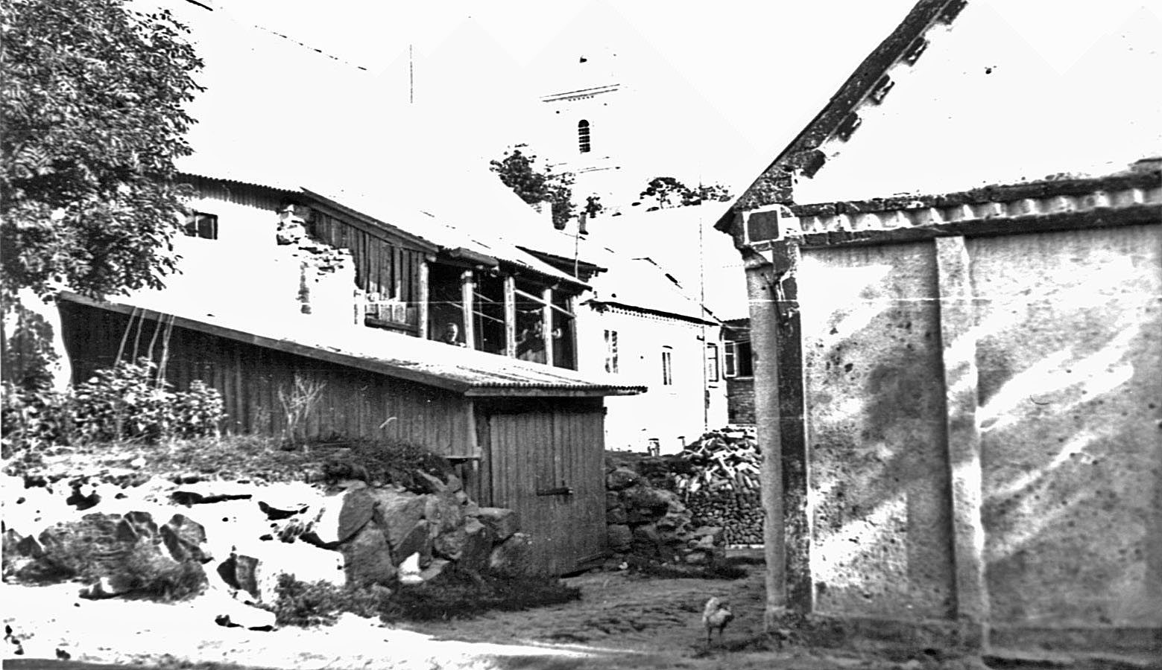
Рисунок 1. Жеймялис. Вид с улицы Пасвалио на бывший дом Моисея Хаеша со стороны, где был когда-то сад. Фото А. Хаеша 31.08.1982 г.
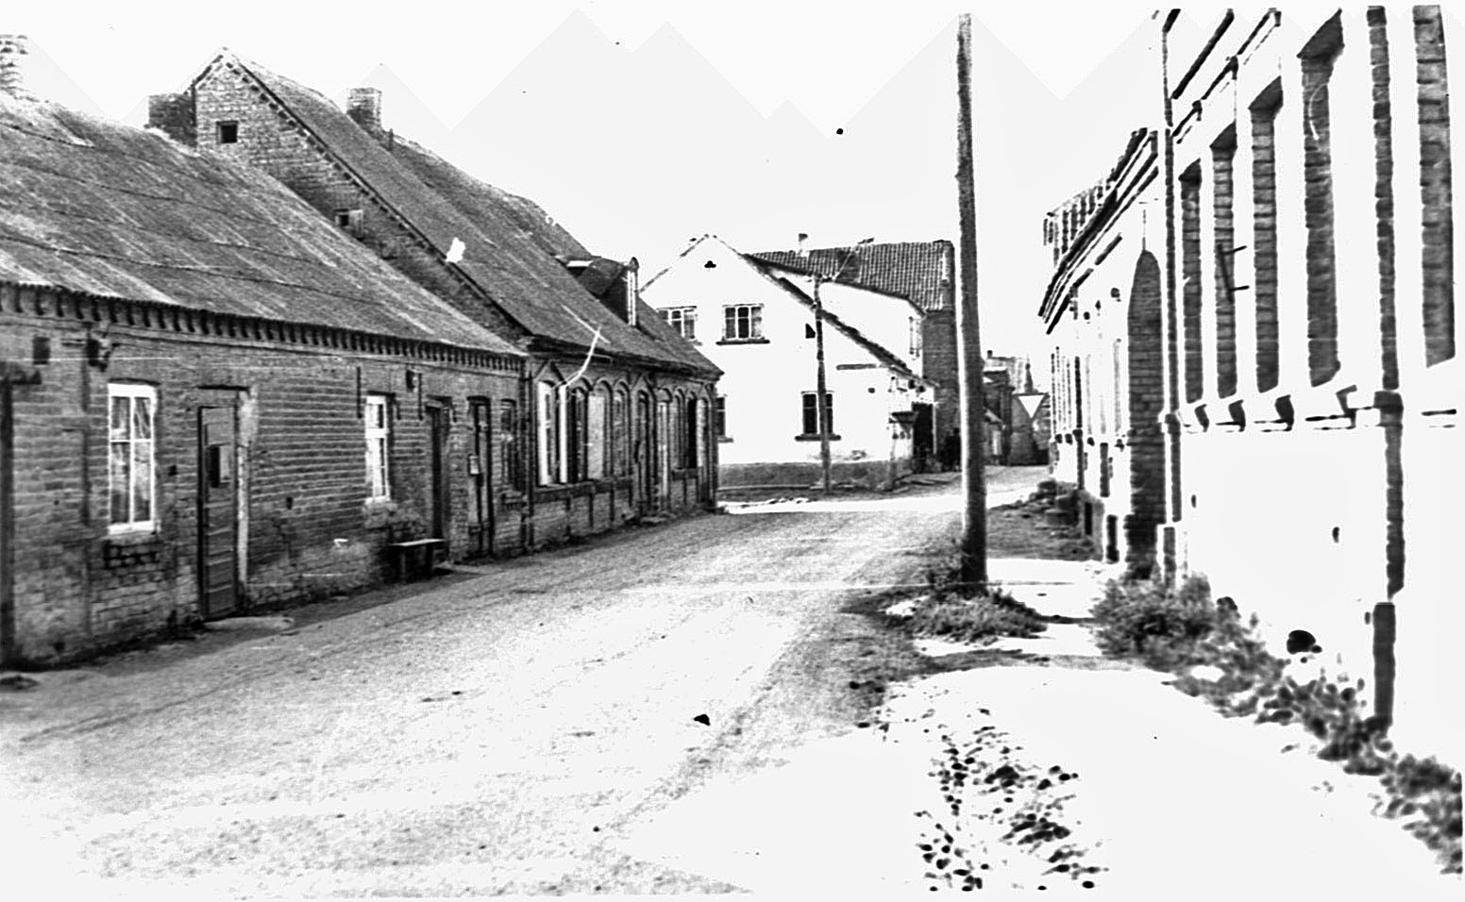
Рисунок 2. Жеймялис. Бауская улица. Второй слева дом, а возможно и первый принадлежали Моисею Хаешу. Фото А. Хаеша 31.08.1982 г.
Это предположение подтверждает документ 1918 года, по которому Мовше Матусову Хаешу 50 лет. Значит он родился в 1868 году и с Лейзером они погодки. Большая родственная и духовная близость братьев хорошо заметна из их биографий.
Когда его отец, Элиа-Матес, в 1900 году умер, Моисей унаследовал отцовские дом и сад. Возможно, впоследствии ему принадлежали даже два дома по Бауской улице.
«В доме деда, - рассказывал мой отец, - был сад. Там было несколько фруктовых деревьев. А вообще фруктов было мало, не всегда. Помню, я бегал туда играть маленьким мальчиком, тоже был двор, даже больше нашего». Вдова Фейга, мать Моисея, осталась жить на том же участке в своем деревянном флигелечке, расположенном во дворе, прямо напротив черного хода в дом Моисея. Между ним и флигелечком находился въезд с улицы в сад.
О детстве и юности Моисея нет почти никаких сведений, кроме уже известного из истории его родительской семьи (см. главу 2). Несомненно, он, как Арон и остальные братья, получил неплохое религиозное образование. Известно, что "Моисей окончил 5 классов немецкой гимназии и говорил хорошо по-немецки, хуже по-русски". Видимо, к учебе у него серьезной склонности не было. По словам Цили, "отец сам смылся с 5 класса из гимназии"
Моисей пользовался заметным авторитетом в еврейской общине Жеймель: с января 1902 года он ее казначей. В этой выборной должности он пробыл до 1906 года и, в соответствии с российскими законами, ежемесячно, подписывал в местечке еврейские метрические книги. В них множество его подписей. Как домовладелец он обладал избирательным правом на выборах в Государственную думу и был включен в списки избирателей в 1906 и 1912 гг.
О его внешности можно судить по пяти сохранившимся фотографиям, на первой из которых Моисею заметно менее 30, а на последней около 70 лет. В молодости он был явный брюнет и всю жизнь носил усы и узкую бородку, не опускавшуюся ниже подбородка.
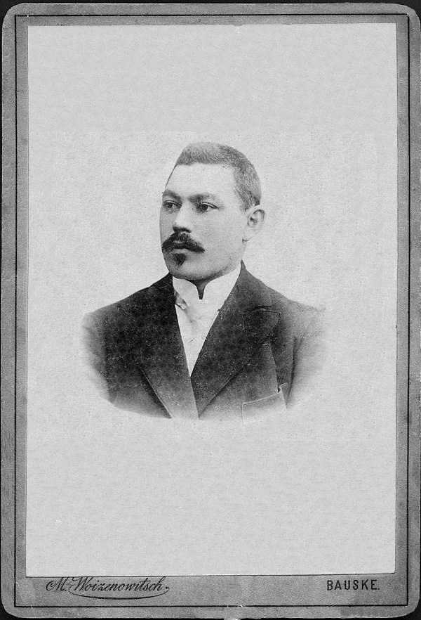 | 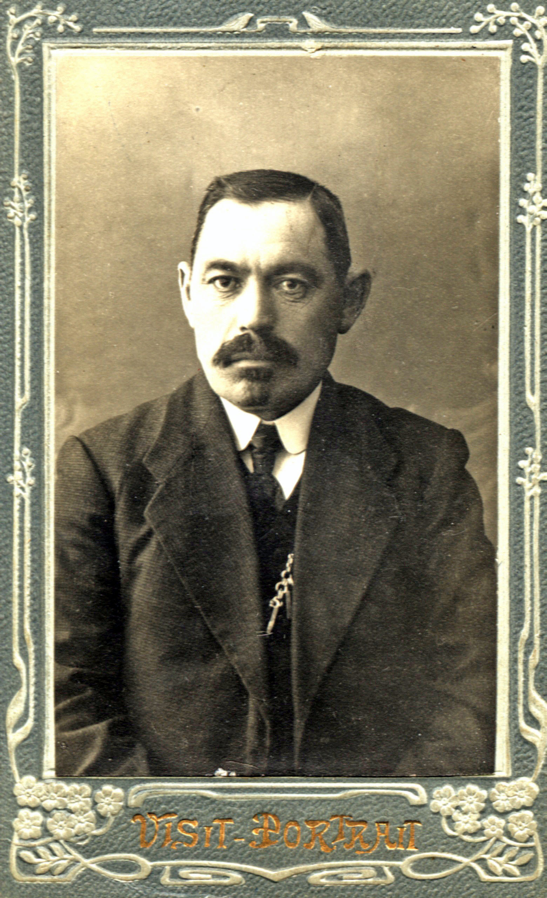
Рисунок 3. Моисей Матесович Хаеш.  Фото M. Woizenowitsch. Бауск, до 1915 г. | Рисунок 4. Моисей Матесович Хаеш

Мовша Матусович Хаеш, по данным справочника "Вся Россия" на 1911 год, торговал в местечке Жеймели хлебом и зерном. По словам Цили, отец "до революции был купцом, торговал лесом и льном. Был принят у всех остзейских баронов. У него была хорошая практика в немецком языке; человек <он был> удивительно веселый, очень добродушный, вспыльчивый, но очень отходчивый. Порядочный ловелас. Женщины его обожали".
Циля рассказывала: "После того, как дядя Лейзер женился на тете Фрейде, он посоветовал своему брату Моисею посмотреть младшую сестру Фрейды – Гиту. Моисей приехал и присватался. Братья Лейзер и Моисей уже были самостоятельные. Имели свои дома, которые выходили на площадь". Свадьба состоялась на родине невесты в местечке Посволь. В тамошней метрической книге сохранился акт, что 29 января 1902 года вступили в брак "Оникштинский мещанин Мовша Матышевич Хаеш, холостой, с девицею Гитлею Мовшовной Шлезингер". Жениху был 31 год, невесте – 24 года. Обряд совершал Мовша Рабинович. При этом сделана "Запись на 75 рублей приданое 1000 рублей свидетели Ицык Монес и Мортхель Лейзер Бедер".
Таким образом, вступая в брак, Моисей записал за женой лишь традиционную сумму в 75 рублей и взял 1000 рублей приданого. Особых чувств к невесте Моисей, в отличие от Лейзера, не демонстрировал и помощника раввина для совершения обряда не приглашал. Возможно, это был брак по расчету. Интересно, что, по словам Цили Хаеш, "Маме было 23 года, когда она вышла замуж".

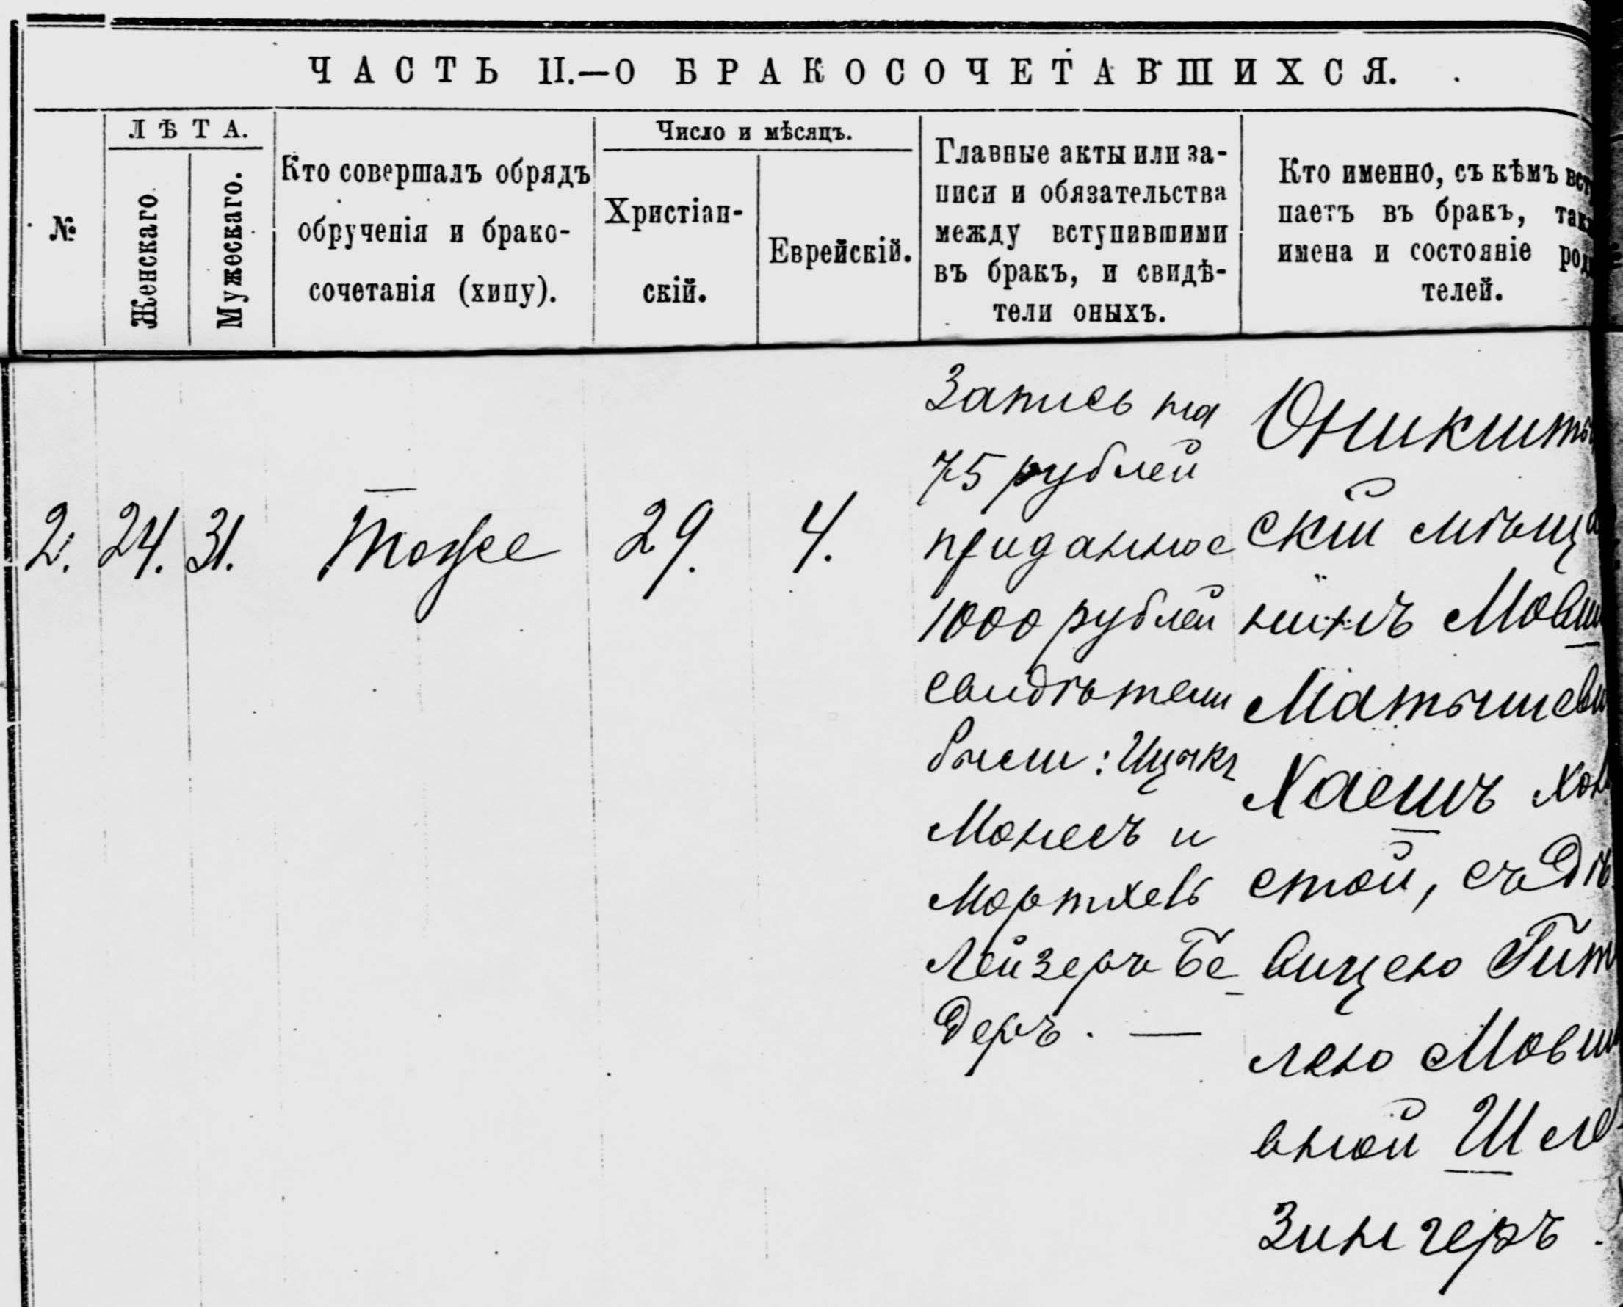
Рисунок 4. Метрический акт о браке Мовши Хаеша и Гиты Шлезингер
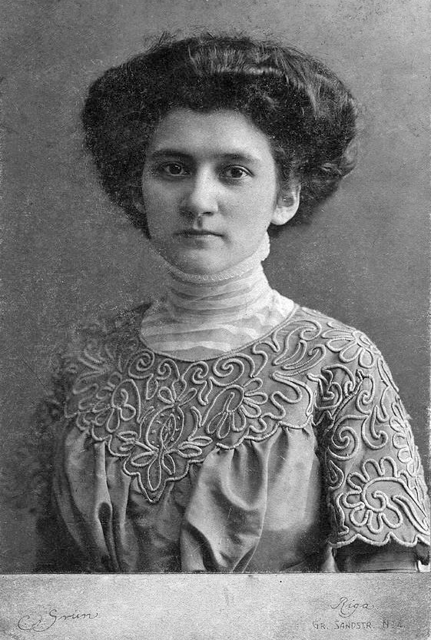  Рисунок 5. Предположительно Гита  Моисеевна Хаеш  (урожденная Шлезингер) | Хава Мариампольская писала мне: "Гитель была некрасивая" Мой папа тоже говорил: "Гита была не очень красивой, не была красивой, а Моисей был красивее отца", то есть красивее своего брата Лейзера. Циля иного мнения о внешности матери: "Мама внешне была интересная, очень контактная, живые черные глаза, говорила громко. Хороший цвет лица, всегда была в корсете, подтянутая и даже спала в корсете".  В 1903 году у супругов появился первый ребенок – сын Макс. На вопрос о дне его рождения Циля ответила: "Дни рождения <тогда> не справляли, и я его не знаю". В 2001 году я обнаружил эту дату – 25 марта по старому стилю в записной книжке моего отца. Там же было указано имя, данное ребенку при рождении – Матис.

Подлинное имя Елиа-Матес и дату рождения 25 февраля 1903 года мне в декабре 2006 года сообщил Бэрри Манн. Имя вполне соответствует еврейской традиции называть сына в честь умерших родственников, в данном случае мальчика назвали в память дедушки с отцовской стороны. Через два-три года, по словам Цили, родился еще мальчик "необычайно красивый, добрый, послушный. Его назвали Марк. Он умер в 1910 г., пяти или шести лет. Его неправильно лечили: от скарлатины, а была дифтерия. Мама иногда говорила с досады, лучше бы тот жил, чем Макс, такой Макс был проказник".
Когда Максу исполнилось три или четыре года, родители отдали его в хедер, где он учился до семи лет. Все дети учились вместе. По существу, это был детский сад. В дурную погоду меламед (учитель) приходил сам за ребятами и уносил их на руках.
«Бедняги, их там пороли каждый второй день, - рассказывала Циля. – Это был тогдашний метод воспитания. Не знаю, как у Ильи, но у Макса была феноменальная память. Он, во-первых, читал по древне-еврейски, помнил молитвы, мог прочесть какой-нибудь монолог по древне-еврейски. В 7 лет Макса отдали в частную мужскую гимназию или в пансионат в Вильне. Мама потом возмущалась, что его очень баловала жена содержателя пансионата, а он был очень дерзкий мальчишка, называл владельца гимназии "старый дурак"».
Сама Циля родилась 15 декабря 1911 года. Полное имя - Цецилия-Полина ей дали в честь бабушки по материнской линии - Цыпы-Песьи Шлезингер, урожденной Страшун, умершей незадолго до рождения Цили. Впрочем, как выяснилось из метрического акта, ее подлинное имя Песе-Ципе, а дата рождения 30 января 1911 года.
Обладая прекрасной памятью, Циля рассказала мне много семейных легенд и сохранила ряд ярких воспоминаний о родителях периода своего раннего детства. С ее слов я нарисовал планировку дома и участка, относящуюся примерно к 1915 году.
Перегородками, перпендикулярными Бауской улице, дом делился на три части. Это были хорошие помещения, светлые, с довольно высоким потолком. В самой дальней от площади части находилась спальня родителей. Средняя часть делилась продольной перегородкой на две: большая комната с несколькими окнами вдоль левой стены на Баускую улицу – столовая. В ней большой обеденный стол и стулья. С окнами во двор - кухня и прихожая, последние точно Циля не помнила. Оттуда, с высокого крыльца, был выход в мощеный хозяйственный двор. Он ей запомнился потому, что во дворе с ней, малышкой, возилась нянька. Что было в передней части, угловой к площади, Циля также не помнила. Вероятно, это был мануфактурный магазин Гиты, так как в межвоенные годы здесь в угловом помещении располагался мануфактурный магазин Вольфсона и рядом – парикмахерская Хаима Глезера. Со стороны двора дом был двухэтажный, в первом этаже находился склад, а под ним, по воспоминаниям Цили, еще подвал.
Она рассказывает: «Макс был страшный озорник. Я была маленькая, а он все-таки уже здоровый парень, когда приезжал на лето из Вильно, где он, после того, как кончил хейдер, учился в частной гимназии.
В нашем доме первый этаж был то ли подвальным, то ли представлял собой большой погреб, то ли какой-то склад. Что именно, это у меня не осталось в памяти. Туда вела очень крутая лестница. Макс как-то стоял на этой лестнице и говорит: «Цилька, ну-ка давай сюда!». Я глупенькая за ним полезла и с этой лестницы грохнулась в подвал. Это я помню. Макса страшно ругали, зачем он меня туда потащил».
«Хозяйственный двор был покатый в глубину от ворот, выходивших на улицу Пасвалио. Левее ворот к дому примыкала пристройка, в которой жил дворник. К задней части дома примыкал навес для колясок, а за ним был заборчик с калиткой в сад. А вот где лошади стояли, этого я не помню.
Я на трехколесном велосипедике, помню, каталась до этого заборчика, а в горку уже ехать не могла. Я возвращалась, тащила за собой велосипедик и опять катилась под горку
Потом, помню, там у кого-то из соседей были мальчики неполноценные. Два брата. Она ужасно гримасничали, делали странные движения руками и очень любили забираться к нам в каретник. Я их очень боялась».
Циля говорит, что она не помнила мать в Жеймелях и почти не помнила там отца, помнила только брата Макса, "потому что он озоровал, видимо, надо мной немало". Ее самое раннее повествование о жизни в Жеймелях – такое:
«По рассказам взрослых, у меня была няня, литовка. Молодая девушка. И ей я обязана тем, что в детстве много болела. Было так. Она попросилась пойти в какое-то близлежащее местечко или деревушку, к своим родным, сказала, что она возьмет меня с собой, как на прогулку. Я была грудная, мне, видимо, месяцев десять было, а уже была осень. И я по дороге испачкалась. Няньке не захотелось возвращаться, и она меня взяла и искупала, там прудик какой-то был. Искупала в этом прудике. А когда мы вернулись уже, то какая-то женщина пришла к моей матери и сказала: "Эту няньку вы увольте. Вы знаете, что она сделала с вашим ребенком? Она его окунула в пруд". Ну, и вечером у меня уже воспаление легких, температура там 40 и так далее. В общем, до возраста, примерно, школьного, я не вылезала из бронхитов и воспалений легких".
"В детстве, - рассказывает Циля, - я говорила только по-латышски. Я была с нянькой латышкой. Кроме нее со мной никто не разговаривал. У мамы было "дело" и она со мной не занималась. Кроме латышского я ничего не знала».
«Мама была решительного характера, довольно строгая. Образование у нее было домашнее, но поскольку учитель был русский, студент какой-то, она прекрасно говорила по-русски, без всякого акцента, хорошо писала. По-немецки – уже хуже. И все знали литовский язык». «Мама не любила хозяйство, и оно было отдано на попечение ее воспитанницы Рахили Крецмер. Ей было 15-16 лет. Она была старшая в очень многодетной семье, неграмотная. Мама взяла ее как воспитанницу и помощницу. Начала ее учить грамоте. Жизнь была не так легка. Была у мамы еще и другая девушка, которая работала в магазине».

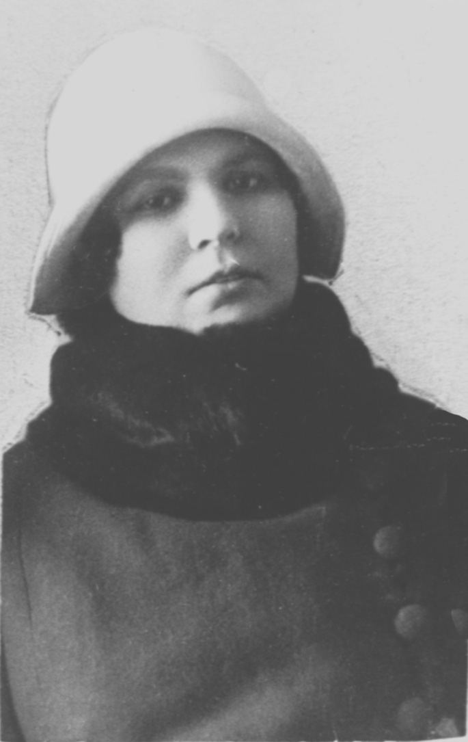

Рисунок 6. Рахиль Крецмер.

Гита отличалась гостеприимством: по словам ее племянницы, Хавы Мариампольской, когда приезжали в Жеймели, останавливались всегда у Гиты.
Весной 1915 года Первая мировая война непосредственно коснулась местечка. Циля рассказывает: "Впервые начинаю себя помнить, как в этом местечке Жеймели прошли немецкие войска. Все в медных касках. Они прошли по площади строем. Я помню, говорили, что это немецкие войска. Через некоторое время появились казаки. Помню мохнатые шапки. Помню пики. И у нас в доме даже остановились там несколько казаков, Не в нашей квартире, но, в общем, где-то в доме они расположились".
5 мая 1915 года семья Моисея, как и остальные еврейские семьи, по приказу военного командования, бросила дом и в 24 часа покинула Жеймели. По-видимому, семья, как и все остальные, добралась лошадьми до Двинска. Циля рассказывает: «Подали теплушки с нарами, и мы с мамой и Рахилью уехали в Могилев. У Рахили родные были недалеко в другом местечке. Но поскольку выселяли в 24 часа, она поехала не с родными, а с нами. Помню теплушки, битком набитые, и единственное впечатление, которое у меня осталось от этого переезда, что кто-то проходил с кипятком на какой-то станции, поезд дернулся, и мне обварили ногу. У меня огромный волдырь вскочил!
Макс <во время выселения из Жеймель> находился по ту сторону фронта, учился в гимназии в Вильно, и отец с нами не поехал. Он прорвался через фронт. Это было очень опасно. Его могли расстрелять. Но ему удалось перебежать через фронт, и он привез Макса в Могилев, не помню одновременно с нами или позже. Там из родных были только мы, но уже вся семья вместе. Мне было около 3-х лет. Мы поселились в центре города, наняв хорошую квартиру».
«В Могилеве была ставка Николая II. Раз я видела, как к нему приехала Александра Федоровна с одной из дочерей. Смутно помню ее в карете: белое платье, белая большая шляпа. Была охрана на лошадях. Городовые выстроились. Впереди кто-то скакал. Один раз они так пронеслись, и больше я их не видела, потому что меня одну на улицу не пускали.
А Николай все с наследником ездил. Я царя видела один раз издали. А Макс видел почти каждый день, когда шел из гимназии. Он даже рассказывал такую историю. Он был очень хорошенький мальчик, в форме, благовоспитанный, с ранцем за спиной. А наследник как-то плоховато ходил. Ведь у него наследственная болезнь была, по линии матери, гемофилия. Дочери были здоровы, а он больной. И как-то случилось так, что Макс зазевался, и городовой его хлопнул нагайкой. А наследник сказал: "Ой, какой мальчик, за что его обидели?" Макса подозвали и наследник вынул коробку конфет и что-то еще. И этот городовой отнес подарки домой. Все в городе говорили, что каждое утро царь Николай колет дрова. Это его любимое - пилит и колет дрова. Это как бы зарядка была».
«В Могилеве Максу исполнилось 13 лет, и семья отмечала его бармицве (еврейское совершеннолетие). В этот день мальчикам дарили наручные ремни, не помню точного их названия. Макс в этот день читал какие-то молитвы вслух. Торжество проходило дома, на скорую руку. Ему дали такой шишак, наверчивается на руку, он эти молитвы знал, он ведь ходил в хедер.
В Могилеве со мной гуляли: Рахиль гуляла, мама гуляла. Тогда считалось, что загар - это не годится. Это девочке кожу испортит. Мама заставляла меня, чтобы не было веснушек, одевать вуалетку на лицо. Тогда их носили. И на меня напяливали вуальку, а я не хотела ее носить, терпеть не могла эти вуальки, при первой возможности всегда сдирала их с себя. Меня наказывала, ставила в угол. Она была строгая. Отец был гораздо добрее.

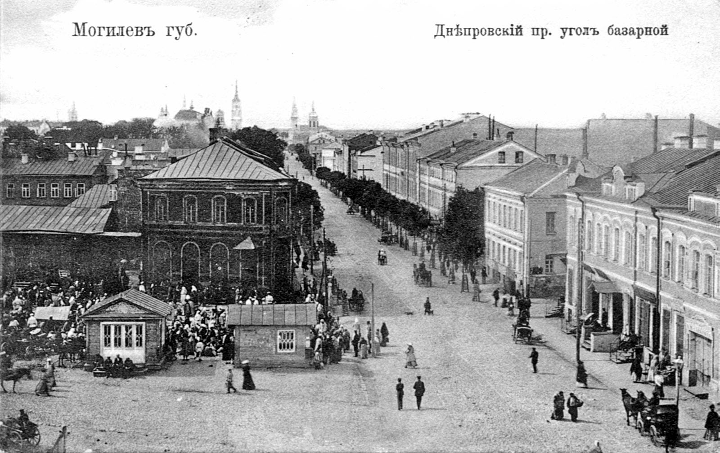
Рисунок 7. Могилев губернский. Днепровский проспект угол Базарной площади.
Открытка, издана до 1917 г.
Мы тогда прожили в Могилеве год или месяцев девять».
«Помню, что я ребенок, около четырех лет. Как ребенок, довольно озорная была. Купят мне игрушку, а у меня было желание знать, что там внутри. Или купили мне ботиночки, на кнопочках и мехом отороченные. Мне мех этот не понравился, я, не долго думая, этот отороченный мех ножницами срезала. И мама пожаловалась папе. Папа, вообще, был очень добрый человек, но решил, что надо меня воспитывать, что это такое, новые ботиночки. Он меня положил на табуретку, задрал мне штанишки, а розги висели на лампе, то ли торшер, то ли настольная лампа, и меня начал сечь, ну не очень больно, конечно. А я, не так мне больно было, как назло хотелось покричать.
Меня, в основном, воспитывала Рахиль, она была молодая, начала меня защищать. Отец рассердился, что она меня защищает, ей тоже дал хорошо этими розгами. Она от меня отскочила. Я лежу и думаю, чем мне папе отомстить? Подумала: а если я сейчас написаю? Вот никогда в жизни не забуду. Трехлетний ребенок, а уже чувство мести. Как это? Папа такой добрый, ласковый, и вдруг меня сечет. Ну и все. Туман».
В это время Душа Левит начали всех сестер собирать в Пензе.
«Помню только разговор о том, что переезжаем в Пензу. Папы не было. Он, видимо, выехал туда раньше на разведку, а потом переезжали мы в Пензу одни: я, мама, Макса тоже не было, и Рахиль. Мы тут с багажом, со всем этим, кажется, на пароходе какой-то участок пути ехали, потом в поезде. И тут пристроился к маме какой-то молодой аферист. Он был хорошо одет. Очень любезный. Ухаживал за мамой усиленно: нам перетаскивал все, беседовал. А я ревнивая какая-то была. Мне не нравилось, что он крутится, маме ручки целует и так далее. У мамы было много браслетов на руках. Браслет был даже на ноге. Была цепочка и золотые часы в кармане. Маме это ухаживание было подозрительно. Она сказала что-то неодобрительное в его адрес. А Рахили он нравился. Ночью мама проснулась от того, что он стаскивал с нее кольцо или браслет с руки. "Что вы делаете?!" – закричала мама. Он сразу собрал чемодан и ушел. Значит, мама разбиралась в людях, и его ухаживания ее не провели».
«Мы приехали в Пензу. Нам снята была хорошая квартира в очень зеленом, прелестном районе Пензы, правда он считался окраиной, на так называемой Поповой Горе. Пенза расположена на холмах. Мосты деревянные, их сносило во время разлива. Город очень зеленый. Если подняться, у нас был последний дом, деревянный, мы жили на втором этаже. Мне нашли типа бонны. Немка, симпатичная, у нее был бульдог. Мы с ней часто ходили в парк Белинского, карабкались по горе. Этот бульдог за нами. У меня осталось такое прекрасное впечатление об этой квартире.

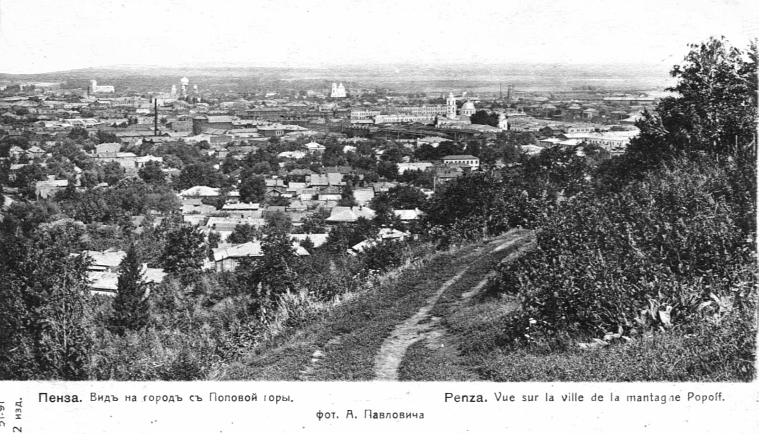
Рисунок 8. Пенза. Вид на город с Поповой горы. Открытка издана до 1917 г.
Но очень скоро мы переехали. Попова Гора нам показалась вроде далековато от всех: от тети Эсфири. Она жила двумя кварталами ниже, на Московской улице. Левиты жили на Троицкой. У них был свой купленный особняк. Центральная улица, Московская она называлась, тоже на холме, вблизи Лермонтовского сквера. Построение городов было тогда такое: идет главная улица, кончается каким-нибудь сквером или парком, и посередине собор. Такой вот, маленький Исаакий, то есть не Исаакий, а Адмиралтейская игла. Это было очень эффектно, очень хорош был этот Лермонтовский сквер. Дом благоустроенный, с водопроводом, канализацией, центральным отоплением. В Пензе уже были такие дома. Квартира большая. Она была велика нам. Мама сдала одну комнату художнику, очень большую. У него стоял мольберт. Он рисовал то живую натуру, то еще что-нибудь. Комната не запиралась, потому что считалось, что он живет в семье. Я не помню, столовался ли он у нас.
Меня неодолимо тянуло в его комнату. Неодолимо. Только меня хватятся, а уже там. И я потихонечку, потихонечку подойду к краскам и по его линиям. Ну, думаю, ну как же он может увидеть, если я проведу по его линии. Не увидит он. Но он стал замечать. Через некоторое время он начал говорить:
- Мадам Хаеш, Вы знаете, по-моему, Ваша дочка ходит ко мне в мастерскую.
Потом я, видимо, обнаглела, осмелела и там уже дела делала. Он говорит:
- По-моему, она ходит ко мне. Мне неудобно запирать. Но нельзя ли ей внушить, что не надо прикладывать руку. Пусть она лучше на бумажке рисует,.- меня пристыдили, взяли слово с меня.
Я говорю:
-Ну, как же он заметил? Я чуть-чуть провела, по его же линиям, - но, он конечно заметил все».
«Потом мне начали дарить куклы. А у меня была страсть: вспарывала им животы. Что там внутри, Что в животе? Где была пакля, где что.
Это был, видимо, еще 1916 год. Помню, у меня были длинные черные косички. Почему-то они мне не нравилось. А у меня была подружка. У нее тоненькие косички и мать, что бы волосы росли лучше, решила ее остричь. А я стою. Она ей стрижет косичку, а я стою рядом: "И я хочу, что бы мне косу остригли". Женщина не сообразила. Взяла и вдруг хлоп мне одну косу. Ей мама потом говорила: "Вы бы хоть меня спросили". Когда мне одну косу отрезали, мне ее стало жалко. Я с ревом побежала домой. Это с одной косой. Мама говорит: "Ну, что ж, теперь ты будешь стриженой, косичек у тебя не будет". В общем, я была девочка, довольно озорная».
«Сюда, на Московскую улицу, в 1917 году приезжал дядя Давид. Мама очень приветствовала революцию, была весьма демократических взглядов. По городу шли демонстрации. Мне отрезали уже вторую косичку, нацепили на короткие волосы два красных банта. Еще бант на грудь. Дядя Давид взял меня на руки, и мы стояли и на Московской улице, смотрели, как шли демонстрации. Несли красные флаги.
Дядя был убежденный сионист. Он приехал, чтобы попрощаться с сестрами. Англичане тогда продавали участки – ахузы в Палестине. И каждый мало-мальски состоятельный еврей покупал эти ахузы, даже не собираясь туда ехать. У нас тоже были ахузы, но они не сохранились. Я тогда только поняла, что все дядю Давида отговаривали ехать. Тетя Хвола с ним ехать не хотела. И вот тут вся родня на него насела: "Куда ты едешь? Зачем ты едешь?" - "Я землю пахать буду".- "Зачем тебе землю пахать, когда ты провизор?" И так далее, и так далее. "Что, тебе плохо?" Но он такой был фанатик. Убежденный был сионист. Я помню эти разговоры за столом, что он куда-то хочет ехать, а жена не хочет. И так далее».
«Затем мы переехали на Троицкую улицу в благоустроенный дом с ваннами. Троицкую я помню очень хорошо. Это всего два квартала небольших. Можно было добежать до тети Эсфири. У нас разорвало на Троицкой ночью батарею. И горячая вода залила всю мебель, пол. Меня срочно отправили спать к тети Эсфири».
«Четвертая квартира была на Сенной площади в доме Рахлина. Это еще ниже. Нижняя часть города. Рахлин был богатый человек. Вообще, довольно простой еврей, но очень представительный, красивый, крупный мужчина. Он как-то и до революции импонировал всем. Был барышник, торговал лошадьми и разбогател на этой торговле.
В первый год революции <мы> занимали <в его доме> двухэтажный каменный флигель».
Надо полагать, что здесь Циля говорит о Февральской революции. То есть семья Моисея поселилась в доме Рахлина в 1917 году, но до Октябрьской революции.
«По тем временам, это был роскошный дом. Снятый нами кирпичный флигель был очень интересной планировки. В нижнем этаже была ванна, большущая кухня с плитой, с русской печью, наверное, метров 25. Потом большая столовая, потом еще какая-то комната, чуланы бесконечные и деревянная лестница. Парадный вход и черный вход. Парадный вход: вы входили в тамбур, потом огромный холл, а с черного входа вы проходили через кухню, мимо уборной и ванной, и тут чуланы были, и такая лестница внутренняя широкая, красивая. С черного хода вы марш поднимались, с парадного входа вы марш поднимались. А потом шел еще шире марш на второй этаж.
На втором этаже была огромная зала метров 40 и 4 смежных комнаты по другую сторону. В начале у нас там папин был кабинет и столовая, потом просто зала, мы там бегали больше. Из залы был выход на балкон, который обнимал две стороны флигеля, т.е. балкон был буквой "Г" полукруглый. Там можно было на велосипеде кататься. Ну, такой прелестный особняк. У нас же нынче планировка домов такая, что квартирка горизонтальная, а у англичан - вертикальная планировка: в первом этаже <и втором. Та квартира напоминала английскую планировку>.
Позже дом был национализирован, но Рахлин как буржуй уцелел. Никто его не раскулачивал. Он поставлял лошадей в конницу Буденного, и его не особенно притесняли. Выращивали этих коней татары. В окрестностях Пензы были татарские села. Так выращивать коней, как это умели татары, я подобного в своей жизни вообще не видела. Там трехлетний голопузый, в одной рубашонке, татарчонок, когда мы на даче были в татарском селе, я сама видела, забирался по хвосту и прыг, и скакал без штанишек, без всего, голопузый, и лошади никогда его не ударяли. До чего умное животное, необыкновенно. И у татар была такая подработка. У них были промыслы тут же на реке Суре: гоняли плоты и выращивали коней.
Ну, а папа, почему папа там был? В Пензе он занимался разработкой леса: поставлял железной дороге подстрелочные брусья. То есть, я считаю, то, что шло на шпалы. Еще всякие отходы были и т.д. Там вдоль реки, примерно километрах в 70 от города, шел массив сосны. Дремучие первозданные леса, сосновый бор на километры, причем все нетронутое. Вы можете идти по этому лесу и никогда никого не встретите. Там было огромное и богатое татарское село Индерка, 700 дворов, мечети были. В селе стоял большой лесопильный завод, была мельница.
Летом мы выезжали все на дачу в Индерку. Отец вставал в пять утра. Лошадники они [Хаеши] были страшные: обожали лошадей, и отец целые дни разъезжал верхом, следил за сплавом. Татары очень любили его. Они не столько занимались сельским хозяйством и хлебопашеством, сколько выращивали коней…
Папа как лесозаготовитель вел рубку, лесопиление и сплав леса по реке - весь комплекс работ. Тогда он был на советской службе. У него высокие благодарности были. У него был целый штат служащих. Он и дядю Исаака к этому делу потом привлек. Отец выбирал делянки, где рубить лес. Его тогда пилили вручную, ведь не было ни электрических пил, ничего в лесу. Там недалеко от мельницы, от нашей конторы, была на реке Суре плотина. На лошадях подтаскивали бревна к реке, вязали плоты. Когда накапливалась вода, шлюз открывался и через него плоты гнали дальше до следующей плотины.
А на лесопильном заводе, видимо, шел какой-то другой ассортимент, потому что, лесопилка работала во всю. В основном работали татары. Они отличались исключительной честностью. Там был такой случай. Отец уехал в лес куда-то. И вспыхнул пожар на лесопилке. Не знаю, в грозу это было что ли. Зажглось все. Ведь опилки. Контора в этот день должна была рабочим выдавать деньги. Они были получены деньги и лежали в конторе в портфеле. Когда отец вернулся и узнал, что на лесопилке пожар, что контора сгорела, то сгорело, это сгорело, он был в отчаянии, думал: "Ну, все, теперь засудят меня". Главное, что рабочим надо было деньги выдать. Он был в полной уверенности, что тут могло быть какое-то преступление. Приходит, а его этот конторщик-татарин, отец с ним много лет работал, встречает с полным портфелем денег. Он с риском, можно сказать, для своей жизни, вытащил этот портфель.
До склада лесоматериалов, правда, огонь не дошел, склад спасли, он был подальше. Строения лесопилки потом восстанавливали. Строение было легкое, типа барака: работа все-таки шла в основном в летнее время. Оно не было теплым. Стояли там пилы всякие разны».
«Потом эти татары очень часто к нам приезжали, когда отец уже и не работал. В Индерку как-то приехал татарин, который уже тогда был капитаном дальнего плавания. Молодой, интересный. По случаю приезда такого знатного гостя, его родные позвали и нас всех. В то время были татары, которые имели двух жен. Старшая вела хозяйство, и он взял еще другую. То есть он мог их содержать, такую большую семью. Помню очень хорошо, что женщины за стол не садились. Они только нас обслуживали или находились за занавесками. А мы как гости сидели за столом, у нас другие обычаи. Подавали татарские пельмени и другие национальные блюда. Татарин-капитан потом приходил в гости к папе. Мы спросили, как его зовут. Он назвал имя и отчество "Насрюг Абдулыч". Мы прыснули и спрашиваем., как это перевести на русский? Он ответил: "Я не признаю перевода на русский". У них Абдул такое же распространенное имя как у русских Иван.
Потом в ту же контору приехала из Москвы пожилая татарка, культурная женщина с глухонемой дочерью и внуками-близнецами Булатом и Муратом. Когда познакомились, мы спросили, как ее зовут. Она говорит: "Галимзян Шарафиндиновна". Мы пожаловались, что никак это не выговорим. Кто-то спросил: "А как по-русски?" Она говорит: "По-русски можно перевести как Маргарита Ивановна". Мы попросили разрешения называть ее Маргаритой Ивановной. Она возразила: "Нет, это мое имя. Не можете выговорить, называйте меня тетенькой". Так мы и зазубрили на всю оставшуюся жизнь Галимзян Шарафиндиновна.
Она рассказывала, что она из очень богатого татарского семейства, но ее выдали замуж очень рано, причем муж был намного старше ее, почти старик. Была обеспечена всем, были драгоценности, все было, но муж ее не выпускал за ворота. То есть жизни она совершенно не видела. Увидела ее, лишь когда вторая дочь вышла дочь замуж и родила близнецов. Старика-мужа уже не было в живых, и она переехала к дочери в Москву».
«Как мы жили во дворе Рахлина? Помню только, что когда начались уплотнения, мы решили лучше сами уплотниться, чем нам вселят кого-то. Мы уплотнились, и в результате уже в советское время, когда уплотняли, когда прошло чехословацкое восстание, и потом голодающих рабочих Петербурга прислали с семьями, то уже, конечно, мы жили только в четырех верхних комнатах.
А нижние... Кухней мы так и пользовались. Все пользовались, кто там жил. Помню, что жили, в общем, очень мирно. А у Рахлиных тоже была шикарная квартира, хотя дом у него и отобрали».
«В то время создавали такие детские группы. Такая у нас была немочка, хорошенькая женщина, и нас три-четыре девочки. И мы гуляли. Ну, она одно время, бывало, там свидание с кем-то назначит. Помню, такая блондинка. И на косой ряд причесана. Тогда модно было из кос делать такие букли. Накручивали косы. Это ей очень шло. В общем, нас сплавляли так, чтобы мы без конца не бегали, там во дворе, по улицам. Никто за руку нас не водил. Мы такой более-менее свободой пользовались.
Я страшно любила животных. У меня и кошки, и собаки, а когда уж на даче. Я не знаю, сколько у меня животных было: козлята и щенки, и кто только у меня там не был».
По словам моего отца: «Макс был комсомольцем. Вступил ребенком в Пензе. Один из первых комсомольцев был. Я была сочувствующей, а Макс был прямо комсомольцем. И был там деятелем. Любил и умел ораторствовать. Для него выступить – это удовольствие было. Но только с трибуны этот мальчишка говорил».
28-30 мая 1918 Пенза была захвачена восставшими белочехами. Циля вспоминает: «… взбунтовался чехословацкий корпус. Были какие-то погромы, горели магазины, в Пензе были какие-то беспорядки. Макс унесся туда. Участвовал в стычках, и кто-то его проткнул палкой с гвоздем. Он маме не стал показывать рану. Пришел ко мне и сказал: "Дай мне йод". Я ему мазала руку, сделала ему какую-то перевязку».
В Пензе у своих сыновей Лейзера, Моисея и Исаака периодически жила их старушка-мать Фейга. Но осенью 1918 года она покинула сыновей и вернулась в Литву. Тогда же, или еще раньше покинула Пензу семья Левитов. Подробнее об этом было в предыдущих главах.
В стране разворачивалась Гражданская война. 17/30 июня 1919 года г. Царицын был взят Кавказской армией генерала Врангеля. Затем Кавказская армия по приказу генерала Деникина начала операции в направлении Саратова. К этому времени относится следующие яркие рассказы Цили.
«Помню, я еще не училась, а ходила в какую-то группу. Макс уходил на фронт. Ему было пятнадцать с половиной лет. В Пензе создавали комсомольско-молодежный полк против Деникина. Его возглавлял Попов, коммунист. Макс пришел и говорит:
- Мама, я ухожу на фронт.
Мама начала, конечно, очень плакать, возмущаться.
- Вот еще, детей тут набирают!
- Я не ребенок.
Рахиль была тогда молодая, и они с Максом не очень ладили. Она начала шуметь:
- Вот от тебя покоя нет.
- Если вы сейчас не прекратите, то я сразу уйду в казарму и даже ночевать не буду.
Все, конечно замолчали.
- Соберите мне смену белья и дайте чемодан,-- сказал Макс.
Чемодана не оказалось. В темной комнате стояла бельевая плетеная корзинка, в виде сундучка, были тогда такие, с крышкой и замочек на нее можно было повесить. Она принадлежала тете Эсфири.
Рахиль и говорит:
- Дайте ему Эсфирину корзинку, ее не жалко.
Вытряхнули из нее какое-то бельишко и отдали ему. Она была легонькая и наутро он с нею ушел в казарму. Отца в это время даже не было дома.
Мама, конечно, поплакала, ходила даже к Попову, разговаривала: Макс, мол, еще ребенок, но Попов сказал, что у них весь полк – молодежный. Что там она еще просила, не знаю.
Приходит через несколько дней тетя Эсфирь, спрашивает:
- Где корзинка?
- А мы ее отдали Максу на фронт, - отвечает мама, - она легкая, и была лучше всего.
Тетя остолбенела. Потом пришла в себя и начала плакать.
- Эсфирь, что с тобой, что случилось? Да я тебе десять таких корзин куплю,- утешала ее мама.
- Ну, что ты наделала, отвечала та. Оказалось, что внутри металлического валика-трубки, соединявшего крышку с корзиной, были спрятаны драгоценности. Эсфирь продолжала плакать, и ей сделалось плохо. Дело было в том, что она уже собиралась уезжать из Пензы и упрятала все драгоценности в корзинку.
- Как же так, приносишь такие вещи и ничего нам не говоришь?! - удивилась мама.
Вскоре появился папа. Было известно, что полк стоит где-то около Балашова, километрах в 150 от Пензы. Папа взял какого-то служащего, выправил ему все мандаты, какие полагалось, и послал с запиской к Максу. Написал, чтобы он берег корзинку, как зеница око, и обязательно ее вернул служащему. Тот поехал в Балашов, передал записку Максу, но привезти корзинку не смог. Забрать ее было невозможно: то ли она находилась в общем багаже в полку, то ли еще что.
Провоевал Макс полгода. Его часть попала в плен к Деникину. Каждый пятый солдат был расстрелян. Макс рассказывал про какой-то страшный сарай, куда они были заперты, голодные, вшивые. Освободила их при наступлении какая-то часть Красной Армии. И их отпустили домой. Видимо, они были совершенно небоеспособные.
Можете себе представить эту картину! Каким образом он вернулся домой.
Мы жили тогда в доме Рахлиных. Мне было лет семь. Моя спальня была на втором этаже. Рядом к дому примыкал деревянный сарай, и с его крыши можно было заглянуть в окно спальни. И вот я смотрю, какой-то страшный оборванец заглянул ко мне в окно спальни. Я бросилась к лестнице и закричала. И вдруг этот оборванец лезет ко мне в окно. Я кричу, а он мне:
- Циля, Циля!
Он, оказывается, был такой грязный, рваный и завшивевший, что постеснялся зайти в дом. Узнать его было невозможно. Я его только по голосу узнала. И, главное, что он с корзиной. Она у него сохранилась. Он ее крутил-вертел, хотел понять, почему к ней такое внимание, так и не понял, но таскал с собой. Никто, конечно, не обращал на нее внимания. Она была уже пустая, и Макс привез ее обратно. Драгоценности сохранились.
Тут же всю его одежду сожгли, его побрили и искупали в ванной. Каждый день его мыли, был он весь обритый. Каждый день жгли его белье, а вши все лезли и лезли. Аппетит у него после фронта был зверский. Чуть зазеваешься, и он все сметет. Пообедает, еще что-то прихватит, и все равно берет еще кусок хлеба. В 16 лет он болел скарлатиной.
После этого он начал учиться. Весь этот военный пыл с него сошел.
Был с ним такой переполох. Велели все оружие сдать. А он приволок <из армии> маленький револьверчик, типа дамского. Не сдал, припрятал. Мама ничего об этом не знала. Макс, вероятно, где-то похвастался. Пришли с обыском, и нашли этот пистолет. Хотели Макса арестовать. Но, к счастью, оказалось, что пистолет испорчен и не стреляет. Так как по распоряжению было не ясно, надо или не надо сдавать испорченные пистолеты, Макса не арестовали. Но мама все равно очень нервничала».
«Мама очень хотела, чтобы Макс учился. Меня тоже распекала. Так как меня сунули рано в школу, с 6-ти лет, и я, конечно, серьезно не относилась к учебе. Мама следила за ученьем детей, а папа никогда не интересовался, кто как учится».
«Как получилось, что меня отдали с 6-ти лет в школу? Когда-то это была частная гимназия, и она была начальная. Ее содержала женщина-учительница, она же директор. Она находилась внизу города. Это было недалеко. Туда принимали в 7 лет, но немочка, гулявшая с нами, куда-то уехала, и группа расстроилась. Не с кем меня было оставлять, и кто-то подал такую мысль. Меня и пихнули в эту гимназию, в первый класс. Я там проучилась, по-моему, до третьего класса. Причем гимназией она уже не была, называлась Сердобольская школа, ведь было уже советское время. Это была начальная школа, четыре класса».
«Как я рассказывала, я с детства без конца болела воспалением легких, плевритом, бронхитом. Я и учиться толком не могла, до того меня донимали все эти простуды и бронхиты. В особенности плеврит у меня был жуткий. Я помню, дыхание перевести нельзя было. Я орала не своим голосом.
Когда Чехословацкий корпус был разбит и мятеж этот уняли, а Макс ушел на фронт, у нас все это время размещалась во дворе какая-то часть чехословаков. Солдаты. Вели себя мирно. И очень, в общем, несчастные люди, пережили много, рвались на родину. Прекрасные, мощные, аккуратные такие ребята. Конечно, их кормили плохо, казенного харча им не хватало. И они у населения подрабатывали: кто дрова наколет, кто воду принесет. Потом они начали из 20-копеечных монет делать прекрасные колечки, совершенный такой ремешок с пряжечкой.
К нам ходил один чех, который колол дрова. Бабушка его подкармливала всегда. Он очень любил меня.
Пришел этот чех, спрашивает у родителей: "Где ваша девочка?" - "Она больна".
А я вся горю. Температура 40. Дикая температура. А как тогда лечили от воспаления легких? Лекарств никаких не было. Мочат простыню в холодной воде, делают из нее примерно как ширину полотенца, и вот в эту ледяную холодную простыню заворачивают. Я ору не своим голосом. Меня держат до тех пор, пока не получается такой согревающий компресс. Так снижали температуру. Очень много методов совершенно простых и забытых в медицине. Ну, меня, конечно, уже все пензенские доктора лечили, знали, были нашими знакомыми.
Чех этот говорит: "У нас старенький доктор. Но это такой доктор, какого у нас в Чехословакии нигде не было. Вот бы к девочке пригласить его".
Пришел действительно старый доктор. Он и по-русски немного говорил, и по-немецки папа с ним изъяснялся, и мама тоже. Ну, рассказали, что у меня уже столько воспалений легких, плеврит был жуткий, что я все время болею. Рассказали ему в общем все. Он говорит: "Вашу девочку не надо вот сегодня лечить. Ее надо радикально лечить, чтобы навсегда это кончилось. Как лечить? Вы должны ее отправить в сосновый бор босиком гулять. Здесь у вас под Пензой, по-моему, леса очень хорошие. Она должна быть с ранней весны до поздней осени. все время на воздухе, должна пить парное молоко от черной коровы. И пить много. Вот и все лечение.
А где сейчас черные коровы? У нас там в Пензе все такие пестрые коровы были. "А тогда купите черную козу". Купили мне черную козу Катьку. Я помню, ее поместили в тамбуре парадного хода, и я пила козье молоко.
Прошло какое-то время, меня и козу отправили в Индирку с нянькой-мордовкой, которая недалеко жила. Огромного роста, силачка. Очень меня любила. Приезжали к нам, бывало, то отец, то Рахиль. Это было в 1919 году. Жили мы в бывшей конторе при этом лесопильном заводе. Развлечений у меня была там масса. И коза, и телята, и жеребята, и что хотите. Помню там пожары. Все там было. Прожила я там 5 месяцев и до того одичала, что уходила сама далеко в лес и босая. До того у меня пятки все очерствели, что ходила босая по скошенному полю.

Сколько я выпивала молока от этой козы! Молоко пенилось, кусок ситного хлеба, кружка на 3 стакана, примерно как пивная. В день я должна была выпить 12 стаканов, и выпивала. До того я привыкла пить молоко. Ела мед кадушками, большую ковригу хлеба, масло. Через некоторое время каким-то образом эта Катька заразилась сибирской язвой и околела. Каким чудом я не заразилась, не знаю. Потом я бегала к мельничихе рано-рано утром. Встаю, бегу прямо по росе, босая. И она доит корову, корова паслась тут же, поблизости. Подоит корову.
Короче, когда я вернулась в Пензу, то меня просто никто не узнавал. И с тех пор, я не то что какое-нибудь воспаление легких или бронхит, или что-нибудь. И с тех пор я спокойно училась. В школе никогда почти не пропускала. Такая закалка почти на всю жизнь. Я тут не имела вообще бюллетеней, когда кругом в Москве шли гриппы. Так меня этот чех вылечил. Я этого чеха-старика вспоминаю с большой благодарностью, хотя в Пензе были очень хорошие врачи».
В начале 1921 года Пензу покинула семья Лейзера, его дети уехали оттуда еще раньше.
Осенью 1921 года Макс поступил в Москве в Институт имени Плеханова, на энергетический факультет. Вскоре «отец заболел. Он простудился на сплаве, получил воспаление печени, и у него была страшная желтуха. Он был как скелет, обтянутый желтой кожей. У нас в Пензе был тогда такой профессор Трофимов. И он сказал через некоторое время: "Мне здесь больше делать нечего, его спасти нельзя". Отец умирал. Когда этот Трофимов отказался от моего отца, видимо, лекарств особенных не было.

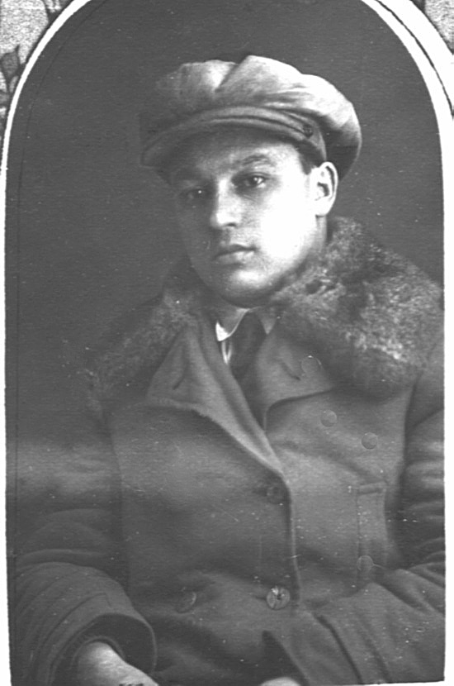  Рисунок 9. Макс Хаеш | Тогда совершенно случайно нам одни порекомендовали, там в Пензе другого врача - Державина Леонида Ивановича. Говорили, что он хоть и пьяница, но врач талантливый. Пригласили его. Он пришел, посмотрел отца и говорит: "Я, пожалуй, берусь его вылечить". Нужно было лекарство – каломель».  Гита считала своей обязанностью достать лекарство и поехала за ним в Москву. С помощью привезенного ею лекарства Державин Моисея вылечил. Но поездка стоила Гите жизни. Циля рассказывает:  «В Москве было очень голодно. Мать набрала продуктов: ну, сынок только поехал учиться, она ему из Пензы что-то привезет. Пенза ведь всегда была житницей, здесь никогда не было голода, а у нас тем более. Она ему всего напекла, навезла и т.д., не только ему, а еще и тете Соне, всем. Нагрузили ее, дай боже. Она уезжала, и уже плохо себя чувствовала. По дороге она поймала сыпняк. А когда неделю обратно ехала, был конец декабря 1921 года, самые морозы, получила воспаление легких. Ее привел домой с поезда какой-то красноармеец.

Бедная Рахиль тут мучилась, моталась из одной комнаты в другую, от одного больного к другой. Тогда, конечно, никогда не клали ни в какие больницы. Рахиль пригласила к маме Державина, а мама кончалась. Он говорит: "Хоть бы на два дня раньше меня позвали. Она умирает от отека легких. Ее совсем не так надо было лечить. Тут дело совсем даже не в сыпном тифе, а был отек легких". Мы говорим, что мы ее лечили такой врач и такой врач, а он говорит: "Нужно было оживить весь ее организм. Что надо было сделать? Горячая ванна, ледяная простыня, горячая ванна, ледяная простыня". Вот как сейчас помню, он стоял, а маму положили в комнатку, потому что все-таки ведь к ней ходила одна Рахиль, она не заразилась тифом. И только когда мама уже кончалась, я зашла к ней попрощаться. Самая младшая, она умерла раньше всех сестер, в 42 года. Она, видимо заразилась, когда еще ехала в Москву.
И можете себе представить, такой парень, как Макс, бесшабашный, который мог, когда он на фронт уходил, кричать матери: "Будете плакать, я сейчас в казарму уйду, чтоб не смели плакать!". А тут, как сердце ему подсказало, вдруг появляется Макс. А мама уже была без сознания. Маму похоронили 3 января 1922 года. И он был на похоронах. Он говорит: "Не могу, как мама уехала, я сначала нет, а потом я почувствовал, что с мамой, наверное, что-то плохо". И он без билета, в общем, как-то прибыл. Это было удивительно. Ну, а я как-то тупо воспринимала вначале. 10 лет, большая девочка. А я как-то я отупела.
Маме умерла, видимо, 1или 2 января, тогда хоронили быстро. Ей через какое-то время поставили памятник».
«Похоронили маму 2 января 1922 года».
Тогда же умерла от сыпного тифа жена Рахлина, с дочерью которого Беллой, Циля очень сдружилась.
«Но когда началась весна, то, что мы потеряли матерей, мы вдруг осознали это все. И начиная с весны, мы каждый день ходили на кладбище. Кладбище было одно. Все это поблизости было. Одна на одной могиле, другая - на другой. Так вот мы, в особенности с Беллой Рахлин, мы все лето ходили на кладбище. Тогда это считался уже загородный район, но, во всяком случае, дойти туда за 25-30 минут можно было».
Моисей, видимо, после смерти Гиты, сменил квартиру. По словам Цили, после квартиры в доме, некогда принадлежавшем Рахлину: «жили опять на Троицкой улице в другом доме. Потом на улице Козье болото, внизу в центре города. Жили в Торговой части, в низу города, а все административные здания – в верхней части. Я бегала в верхнюю часть через весь город. Квартиры становились все меньше и меньше, уплотнялись. Из семьи уходили ее члены, и квартира уменьшалась».
Место хозяйки в семье после Гиты заняла Рахиль. По словам Цили: «Отец продолжал жить в Пензе с Рахиль Моисеевной. Она меня и воспитала, можно сказать. При этом Рахиль меня очень баловала, главное для нее было накормить, накормить, накормить, одеть, одеть, одеть, остальное неважно».
«Отец мой - страшный весельчак. Он умел необыкновенно радоваться жизни. Когда выздоровел, когда его Державин вылечил, она стал нашим ближайшим другом. Я училась потом с его дочкой и мы до сих пор дружим с Юлей Державиной. Она талантливейший врач».
"Начался НЭП. Отцовские дружки стали его уговаривать открыть дело. Открыли – мануфактурный магазин с четырьмя компаньонами: Моисей, Исаак Хаеш, Гольдштейн и еще один. Магазин просуществовал недолго. Они его ликвидировали, не знаю почему.
Макс был против открытия дел.
Потом юрист Дьяконов, русский, предложил отцу стать его компаньоном – вместе открыть лесной склад на одной из узловых станций Украины. Склад открыли на широкую ногу.

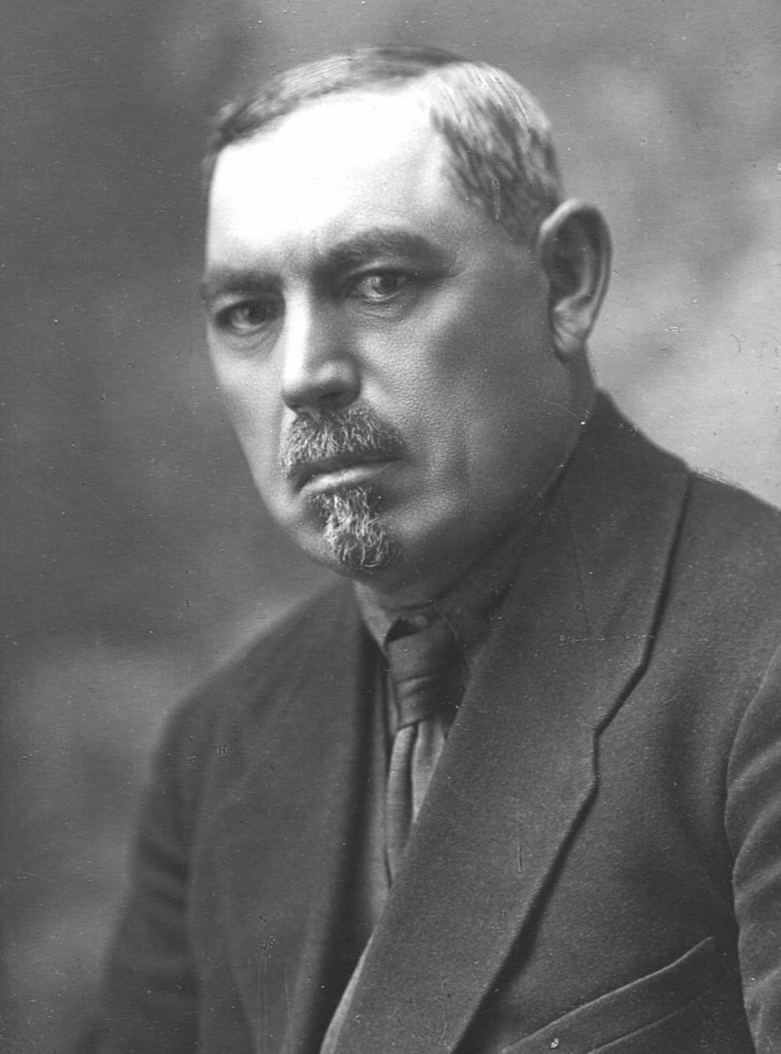
Рисунок 10. Моисей Матесович Хаеш. Начало 1920-х годов
Отец был добрый. «Он был нэпман, мы жили неплохо по тем временам. Помню, что школа у нас не отапливалась. Еще печи были, но не было дров. Обратились к родителям, кто что может, кто щепки, кто что. Несли, кто что мог. У отца был уже дровяной склад тогда, правда, не в Пензе. Он говорит: "Ну, что там кто-то по полешкам приносит. Как у вас там с дровами?" Я говорю: "Да вот приносят, даже из деревни". У нас был один мальчик деревенский, Костя Ржанкин. И он 7 верст тащил в мешке сколько-то полешек. Отец был такой широкий человек, мол, что это я полешки потащу. Он пошел, купил целый воз дров и привез в школу. Это был фурор. Этот воз произвел на всех ошеломляющее впечатление».
«Была еще такая история. Кажется, когда я училась уже в 4-ом классе, приехала в Пензу оперетта. Несколько артистов остановились в квартире моей подружки Люськи Чижовой. Но старшего поколения, матери, не было. И мы были обеспечены контрамарками. Сам жанр в этом возрасте очень нравился. Это была очень хорошая труппа. Теперь меня в оперетту совсем не затащить. Но тогда это был восторг, самый лучший жанр. Какой мог быть еще лучше оперетты. Мы по этим контрамаркам начали шастать и совершенно забросили учебу. То я отказалась, то не пришла, и Люся тоже самое. Стали поступать сообщения, что мы манкируем занятия, то не пришли, то написаны не были, то отказались отвечать, то еще что-нибудь такое. Классный воспитатель вызывает моих родителей. А у меня один отец, который вечно занят. Это был период нэпа уже, и у отца было лесное дело. Его дома не было. Пошла одна моя соседка. И Гвидон Романович, классный воспитатель, очень резко сказал: "Куда они ходят и что делают по вечерам, я не знаю, но уроки не готовят".
Соседка знала и говорит: "Они в оперетту ходят, у них контрамарка".- "Ну, с этой опереттой они останутся на второй год". Подруге всыпали, запретили нам ходить в оперетту, брать контрамарки. Соседка пропесочила меня, я, конечно, в слезы. Когда отец приехал, я боялась, что мне влетит, как подруге, и начала заранее плакать. Плачу, плачу. Папа и говорит: "Ты что, дочка, плачешь?" - "Во-первых, я от своих отстану, во-вторых, это как бы позор". А отец на меня посмотрел и говорит: "Дочка, не плачь, что ты плачешь?" А я, знай, рыдаю. "Ну, останешься на второй год, что я тебя не прокормлю еще год?"

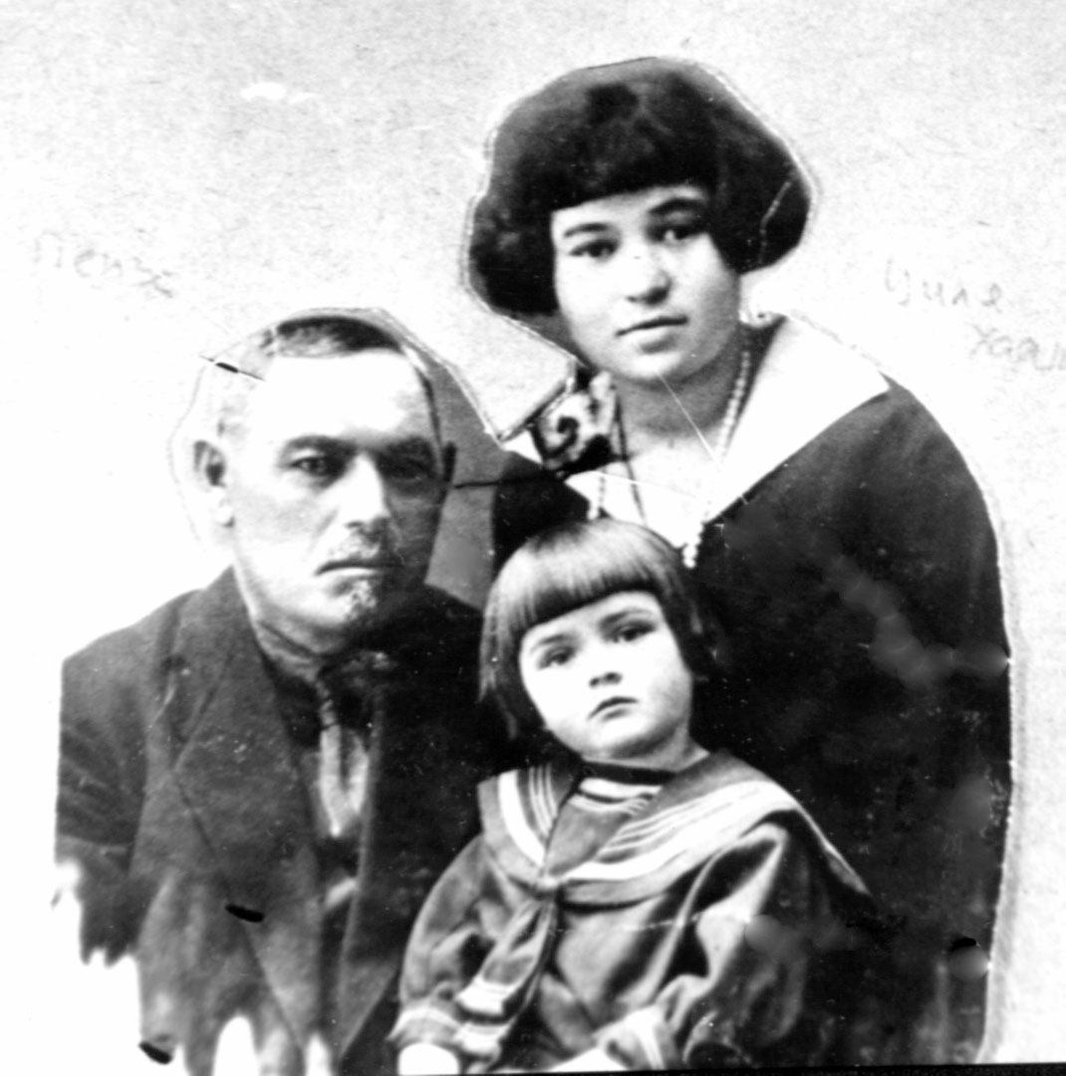
Рисунок 11. Моисей Хаеш с дочерью Цилей и племянницей Фридой Хаеш.
Он с меня как будто снял трехпудовый груз. Я тут же засела за географию, пошла, очень быстро ее ответила. В общем, я выцарапалась из этого инцидента. Мама бы мне задала перцу. Отец всегда ездил на бега. И меня таскал. Я говорила, что не сделала уроки. "Ну, сделаешь в другой раз",- отмахивался отец. Он был добродушный, ко всему легко относился».
«От всех нэповских дел отец явно прогорел, потому что нэп начали приканчивать. Не надо было ему совершенно в это дело встревать, не делать этих глупостей. Был бы советский служащий, как поступали умные люди. Мне было бы проще и Максу. Нас бы с ним не трепали. Ценности какие-то были. Их продавали. Много вещей продали. Склад реквизировали. Отец окончательно разорился. Он, наконец, сказал: "Не хочу больше ничего, никакой коммерции", - и все дело ликвидировал. Хорошо, как говорится, что не сели. Юрист Дьяконов уехал из Пензы, чтобы его не арестовали. Еле ноги унес. Отцу в этом смысле дела повредили мало. Он очень дружил с начальником пензенской милиции большевиком Терентьевым, которого послали в Пензу на борьбу с бандитизмом. Тот очень доверял отцу. Встречались домами.
Нужно было поступать на советскую службу, чтобы приобрести официальное лицо. Все, кто в годы нэпа открывали лавчонки, все они оказывались "лишенцами" – их лишали избирательных прав. Дети не могли никуда поступить. Либо надо было самостоятельно рабочий стаж заработать. Время уже было такое. Имел фотографию в одну комнату – уже попадал в лишенцы. Все начали спасаться бегством. А в тридцатые годы уже началась коллективизация. Это вообще время было очень тяжелое.
Выискивали золото. Готовились к Первой пятилетке. Всех бывших нэпманов арестовывали, выколачивали деньги, не кормили. В Пензе было большое купечество, дворянство. Всех трясли. Выколачивали, у кого сколько было. В основном все отдавали, лишь бы выбраться, но были заядлые. Искали и валюту, доллары. Но что-то и оставляли: колечко, часы».
В 1928 г. Циля окончила школу и уехала из Пензы к Максу в Москву.
«После нэпа отец поработал еще на лесном складе. Потом стал старым. Перешел на иждивение сына. Получил справку. Сам подрабатывал еще немного как староста в синагоге».
В 1930 году, когда Макс и Циля жили летом в Кунцево, пригороде Москвы, Моисей приезжал к ним туда погостить.
Будучи членом руководства еврейской религиозной общины, Моисей уже в 1942 году знал о том, что ждет евреев на оккупированных врагом территориях. Циля вспоминает: «Было тяжелое чувство, когда под Сталинградом дела были очень плохи. Я помню, папа мне сказал: “Что же будет? Я слышал, что немцы уничтожают евреев. Может лучше тебе уехать куда-нибудь?” Я говорю: “Папа, куда же я могу? Куда меня пошлют, туда и поеду”».
«Он был очень общительным и веселым человеком. В Пензе все к нему прекрасно относились. Шли к нему с переживаниями и болезнями. Рахиль была очень гостеприимная хозяйка.
До Отечественной войны дядя Лейзер имел доверенность на наш дом в Жеймелях и высылал посылки в счет квартплаты. Отец жил на эти посылки.
Макс писал в Пензу отцу, все годы помогал ему всячески. Посылки тогда долго шли, месяцами, мало их принимали.
После войны мои детишки, Лена и Миша, до пяти лет жили у Моисея и Рахили. Мы помогали ему средствами».

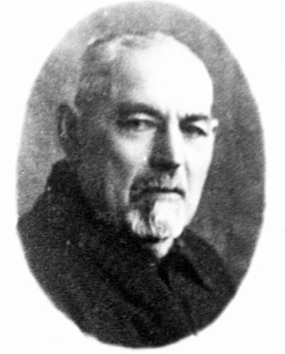  Рисунок 12. Моисей Хаеш.  Последняя фотография | Через два месяца после рождения у Цили 24 июля 1946 года двойни: Лены и Миши, к ней в Москву на помощь приехала Рахиль. Привожу отрывок из записи, касающейся этого периода жизни Моисея, сделанной мною 17 мая 1988 года:  «Отец еще был жив. Он с Рахилью жили в центре Пензы в частном доме на улице Максима Горького. Квартирка была с чуланами, но дом без водопровода и канализации. Печка русская. Бабушка там и жарила, и парила, и рыбу коптила, и куличи пекла. Русская печь – это чудо. Утром приготовит, до вечера там в горшках все горячее. Она говорила, что мне будет гораздо легче с ребятами в Пензе. У них там была большая зала, разгороженная мебелью на две комнаты, большая кухня, всякие чуланы, сени и тому подобное. Рахиль говорила: “Надо ехать в Пензу. В Пензе молоко”.
В 1946 году я уволилась с работы. Все об этом очень горевали. Начальство мое: “Что такое?! Почему надо увольняться?!”. Я говорю: “Двое же, господи”. И мы поехали в Пензу. Там нас встретила на лошади Верочка Сорокина, которая достала телегу. Какой-то там был извозчик, и она его попросила.
В Пензе, конечно, было легче. Все-таки они просторнее жили. Два года я не работала. Курсировала туда сюда между Пензой и Москвой. Мишеньку мы возили на консультацию. Лену иногда забирали. Так и курсировала с ними. Виктор Моисеевич устраивал их в очень хороший детский санаторий в Бицах под Москвой.
В молодости мне хотелось подработать, и я выучилась у одной художницы разрисовывать косынки. Она мне сказала, какие нужны краски, как что делать. В Пензе у меня была для этого возможность. Из детской клеенки шила слюнявчики детские и женские фартуки. Разрисовывала их. Тогда же кусочка ситца не было в продаже, ничего не было. Для меня это было приятное развлечение. Краски не смывались. Конечно, клеенка со временем желтеет, теряет первоначальный вид. Но года два вполне можно было носить. И смешно сказать. Я разрисовала фартук анютиными глазками. Очень симпатичный получился фартучек. Бабушка понесла его на рынок в Пензе. Там две тетки чуть не подрались из-за него. Так что я немножко подрабатывала.
Папа очень любил внучат. Возился с ними. Заботливый был такой, безропотный. У него была бородка. Ленка его всегда за нее дергала. Он ужасно любил «Приключения барона Мюнхаузена», это была его настольная книга. Он ее наизусть знал. Вообще очень веселый был человек. Вот дядя Лейзер – тот сдержанный. Очень сдержанный. А папа был веселый.
Отец вставал часов в пять. Ходил на Подскайку(?), натаскивал воду, это метров сто. Потому что ребят надо купать и постирушки. Раз пять сходит. У нас большая медная бочка была: всю наполнит. Потом он ел, причем все горячее, безумно горячее, чтоб кипяток был. Это вредно. Потом напьется чаю и идет, пилит дрова. Очень любил физическую работу.
Болезнь, перенесенная им в 1921 году, конечно, подточила его здоровье. Но все-таки он был бодрый, не жаловался, энергичный такой. Иначе бы он прожил еще. А может быть это удар этой машины, эта травма.
Время шло. Я пошла работать в 1948 году. В 1951 году был Макс, приехал, его навестил. Я была. И получилось так: только Макс уехал, он на другой день умер. А я не смогла выехать на похороны, потому что долго оформлялась. У евреев же быстро хоронят. А он последнее время был старостой Пензенской синагоги. Быстро его похоронили. Я приехала уже после похорон. Похоронен он не рядом с мамой. Он ведь на тридцать лет ее пережил».
Интересны воспоминания об этом времени самой внучки Моисея - Лены Басис:
«Мама нас привезла с Мишкой в Пензу. Помню дом на улице Максима Горького, где мы жили, помню двор, соседей, ворота - сплошные деревянные с калиткой, накрытые крышей. Дом - деревянный, одноэтажный выходил на улицу нашими тремя окнами. Перед ним маленький палисадник. Там у бабушки [«бабушкой» Лена называет Рахель – А.Х.] росли цветы. Никаких грядок не было. Входишь в калитку. С левой стороны - наше высокое крыльцо – ближнее к улице. Дальше дом шел по длине вглубь двора. За нашей квартирой - со своим крыльцом квартира Матрены Андреевны [Сорокиной]. Она была хозяйкой этого дома и сдавала часть его квартирантам. Ее дочка Верочка Сорокина долгое время к нам в Москву приезжала из Пензы. Третье крыльцо вело в квартиру Файншмидов. В мою бытность в Пензе бабушка с дедушкой снимали у Матрены Андреевны квартиру. Бабушка, когда ей надо было куда-нибудь уходить, оставляла меня Матрене Андреевне.
С крыльца - дверь в сени. Бабушка там хранила продукты. Немножко проходишь, налево дверь, попадаешь в квартиру. Заходишь, такой предбанник. Прямо – кухня. Налево комната, типа столовой. И из нее вход за перегородкой спальня.
Печку на кухне хорошо помню, лесенку. Мне хотелось все время забраться по ней на лежанку, а мне не разрешали лезть. Я спрашивала: “Почему мне-то нельзя?” Бабушка отвечала: “Туда только больным старикам можно”. На печке лежал тулуп. Бабушка сама пекла в печи хлеб, круглый с коркой. На ухвате таскала чугуны. Печку она белила чуть ли не каждую неделю. Полы были крашеные коричневой краской. Она все время их намывала, вообще была очень чистоплотная.
Бабушка полностью была Мишей занята.
Я очень ревниво относилась к Мишке. Я за собой не знаю жадности, но маленькая имела качество: все мое. До чего ни дотронешься, все мое. Я все вещи в доме знала, что принадлежат нашему дому – тарелки мои, ложки мои, все мое. Бабушка понесла Мишку, показывать ему соседскую свинью, свинья моя. Бабушка не могла Мишу накормить. Я не допускала его даже к посуде. Кончилось тем, что дедушка пошел и купил тарелочку маленькую глубокую, кружечку и ложку. Пришел и показал мне: “Вот видишь, я купил это Мише, это не твое, это его”. Я поняла и к этому никакого отношения уже больше не имела. То есть я молчала, когда его кормили из этой посуды.
Когда дедушка заболел, бабушка моталась с Мишей и с ним. Помню, врачи даже к дедушке приходили. А меня лет с пяти отдали в детский сад. Я туда год ходила.
Еще яркое впечатление было, когда дедушку отвезли то ли в больницу, то ли уже на похороны. Бабушка ушла. Меня оставили с Матреной Андреевной. Что-то она там мне не сделала. Я начала ее обзывать: “Ты мордовка, ты такая гадина”. Она меня отшлепала, и поставила в угол. Когда бабушка пришла, Матрена Андреевна ей говорит: “Такая-сякая, негодница, в углу стоит”. Бабушка говорит: “Правильно, я сейчас тебе еще наподдам”. Не поддержала меня. Это, по-моему, было в день смерти дедушки. Очевидно, у меня было такое состояние, потому что вокруг все взрослые были в траурном настроении, и это передалось мне. Я страшно хулиганила и с Матреной Андреевной ужасно капризничала.
Дедушку я любила, и он тоже нас любил. Когда он умер, бабушка уже одна там оставаться не могла одна с нами двумя. Мама ей говорит: “Ну что делать, надо переезжать в Москву”. Она весь свой нехитрый скарб кому-то раздала».
«Умер Моисей в июле 1951 года от рака поджелудочной железы. Ему было около 80 лет. За его гробом шла половина Пензы. После его смерти мы забрали детей и Рахиль в Москву, где она в нашей семье жила еще много лет, пока не скончалась".
В 1981 году мы отмечали в Зеленогорске 80-летие Ильи Лазаревича Хаеша, моего отца. На этот юбилей из Москвы приехала Циля, его кузина. Во время застольной беседы она с отцом вспоминали прошлое, в частности Циля сказала: "Я была в Пензе полтора года назад и я разыскала могилы своих родителей. Кладбище это совершенно заброшенное. Но с помощью моей школьной подруги и ее соседа, могучего мужчины, мы перевернули все кладбище. Я примерно ориентировалась по склепу Пинеса. В Пензе был такой богач, Пинес.
В Пензе не строят по типовым проектам. Там знаменитое художественное училище, которое организовал еще Семенов-Тяньшаньский. Там преподавал Суриков. Там прекрасный музей. Из Пензы Лермонтов, Белинский, Бурденко, Филатов родился. У его отца там был водочный завод. Город стоит на холмах и очень красивый».

Ц.М. Хаеш. Воспоминания. С.13.
ГИАЛ Ф.1226 оп.1 д.2104 (лист в моей ксерокопии не указан). Моисей вступил в брак 31 года в 1901 году (подробнее чуть далее в тексте).
Ц.М. Хаеш Воспоминания. С.13.
ГИАЛ ф.1226 оп.1 д.459 л.6 об. – 7
См. в моем домашнем архиве рукописную генеалогическую таблицу рода Шлезингер, сделанную мной в самом начале увлечения семейной историей.
ГИАЛ Ф.1226 оп.1 д.465 л.8 об – 9
Удостоверение Городского Отдела Беженцев при Коллегии пленбежа Пензенского совдепа от 11 сент. 1918 г. №801, хранившееся ранее в семейном архиве Цили Хаеш.
Описание и фотографии дома – см. биографию Эльяша-Матеса Ицыковича Хаеша (глава 2).
Илья Лазаревич Хаеш. Воспоминания. С. 7,133.
Ц.М. Хаеш… С.9,44.
Ц.М. Хаеш… С.9,13. Вероятно Моисей учился в Митавской гимназии, как наиболее близкой к Жеймелям. Если так, то следовало бы проверить, не сохранился ли фонд этой гимназии и нет ли в нем документов Моисея Хаеша.
Ц.М. Хаеш. Воспоминания. С.15.
ГИАЛ Ф.1226 оп.1 д.1990 лл.202 об, 267 об. Эти листы охватывают регистрацию бракосочетаний евреев за 1902-1906 гг. На первом подпись "Казначей Мовша Хаешъ". Множество подписей Моисея на последующих листах, причем в 1905 году как "Казначей Мовша Хаесъ".На л.267 об. подпись "Казначей М Хаешъ" (в семейном архиве есть ксерокопия этого листа).
Ковенские губернские ведомости, №85 от 20.11.1906 и №55 от 1.08.1912.
1) Портрет по грудь. 11х17 на паспарту M. Woizenowitsch. Bauske. Получен от Чарльза Фридмана (через племянницу Наоми) на лазерном диске в 2002 году. 2)Поясной портрет 9х6,5 см на паспарту Visit Portrait. Сделан до 1914 года, Моисею около 40 лет. Получена мной 29.03.1984 от Эды Исааковны, унаследовавшей альбом моей родной тети Ани Прухно, урожденной Хаеш. 3)Поясной портрет 14х9, на обороте оттиск Фотография Ц. Сегаль, Пенза, Московская, 46. На нем Моисею около 50 лет. Получен там же. 4)Групповой портрет: Моисей, его дочь Циля и племянница Фрида Хаеш. На нем Циле 14-15 лет, то есть снимок 1926-1927 годов. Моисею около 50 лет. У меня – фотокопия с оригинала, хранящегося в альбоме у Елены Викторовны Басис, его внучки. 5)Лицо в овале 4х3 см, любительский снимок. Возраст – около 70 лет. У меня фотокопия из того же альбома.
"Вся Россия" Справочная книга российской промышленности, торговли, сельского хозяйства, администрации, представителей общественной и частной служебной и экономической деятельности. 1911 – 1912 год. Издание Товарищества Л.М.Фиш. Киев. [1911], Стлб.1248.
Ц.М. Хаеш…С.13.
Ц.М. Хаеш… С.13. (См. chay_int.doc).
Ц.М. Хаеш… С.9.
ГИАЛ ф.1226 оп.1 д.2104 лист в моей ксерокопии не указан. На странность приписки Моисея к Оникштинскому обществу и важность этой особенности для дальнейших исследований я ранее уже указывал.
Ц.М. Хаеш… С.9.
Письмо Хавы Мариампольской ко мне от 9.03.1983. Мать Хавы – Брайна Лейзеровна, урожденная Брайнес, 1875 года рождения, в 1901 г. вышла замуж за родного брата Фрейды и Гиты - Рэфоила Шлезингера и жила ним в Посволи, откуда родом и обе сестры.
И.Л. Хаеш. Воспоминания. С.45.
Ц.М. Хаеш… С.10,11. Никаких фотографий Гиты не сохранилось. Но судя по сохранившимся фотографиям остальных детей красавицы Цыпы-Песы Шлезингер, все ее дети были хороши собой. Да и Циля в молодости была очень хороша собой. Так что критическое мнение Хавы, которая сама в молодости была удивительно красива, не следует переоценивать.
Ц.М. Хаеш… С.30.
См. записную книжку "Товарищ. Календарь для учащихся на 1917 – 1918 уч. г." С. 144. Хранится в архиве автора.
ГИАЛ, ф.1226, оп.1, д. 2189. 1903 г. № 5. 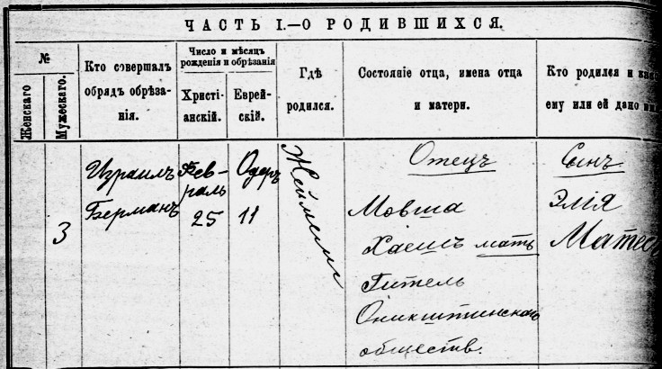
См. мою первую генеалогическую схему на основе беседы с Цилей Хаеш и Рахилью Крецмер. Подлинное имя Мордхе-Реувен, он родился 13 декабря 1905 года (ГИАЛ, ф.1226, оп.1, д. 2189. 1905 г. № 10). 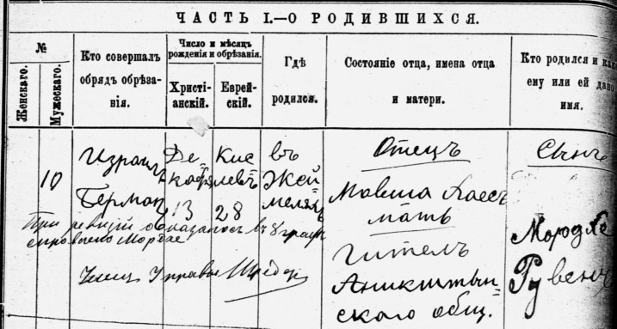
Ц.М. Хаеш… С.10,30.
Ц.М. Хаеш…С.30.
По новому стилю ее день рождения отмечали 28 декабря. Ц.М.Хаеш, Магнитофон. С.1.
ГИАЛ, ф.1226, оп.1, д. 2189. 1911 г. № 1. Сообщил мне Бэрри Манн 22.12.2006. 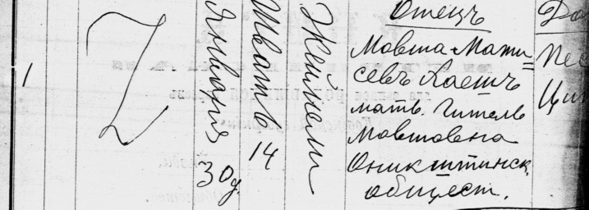
Рисунок от 18 мая 1988 г. с пояснениями хранится в моем семейном архиве в деле Цили Моисеевны Хаеш.
Ц.М. Хаеш. Магнитофон С.1,44.
О ссоре Гиты с Фрейдой на почве их мануфактурной торговли см. главу 3.
См. план Жеймель по воспоминаниям Ф.Й.Загорского от 8 янв.1983 г. в моем семейном архиве. О парикмахерской Хаима Глезера рассказал мне Израиль Якушок (Дневник с.53).
Ц.М. Хаеш. Магнитофон. С. 102
Ц.М. Хаеш. Магнитофон. С. 103
Ц.М. Хаеш. Магнитофон С.1.
Ц.М. Хаеш, запись 2.03.1991.
Ц.М. Хаеш… С.9. Магнитофон. С.4
Рахиль старше Цили, по ее утверждению, на 16 лет. Поскольку Циля 1911 года, Рахиль 1895 года рождения. По словам Лены Басис (запись 4.07.2002. С. 1), Рахиль Хаимовна Крецмер родилась в 1897 году, но эта дата менее достоверна.
Ц.М. Хаеш… С.10. Рахиль появилась в семье Моисея незадолго до Первой Мировой войны (И.Л. Хаеш. Воспоминания. С.10). Лена Басис: «Бабушка [то есть Рахиль] говорила, что у нее были сестра фельдшерица, и брат. Они [все] были бедные люди. вообще была неграмотная. Она крестом расписывалась, или за нее расписывались. Ни читать, ни писать она не умела. Ее родня вся погибла в эту войну Отечественную войну, потому что, насколько мне известно, они оставались где-то в Литве. Она, бывало, плакала, вспоминая о них. У нее была только фотография сестры, которая не знаю, куда делась, может где-то у мамы в бумагах есть». Запись 4.07.2004. С. 1.
Х.Б. Мариампольская. Письмо автору от 9.05.1983.
Ц.М. Хаеш. Магнитофон. С.1.
События, связанные с началом Первой мировой войны и их последующее развитие, подробно описаны в моей статье "Выселение евреев из Литвы весной 1915 года (на примере местечка Жеймели)". Мелкие дополнительные подробности есть в главе 3.
Ц.М. Хаеш… С.11. Магнитофон, С.2.
Царь принял на себя командование русской армией в августе 1915 года.
Ц.М. Хаеш. Магнитофон. С.2. По версии, записанной мною 23.05.1981 «Как-то однажды Макс перебегал в Могилеве дорогу перед каретой наследника, и кучер огрел его нагайкой за это. Наследник возмутился и кучер потом извинился, кажется даже приносил конфеты»
Максу исполнилось 13 лет 28 февраля 1916 года.
Ц.М. Хаеш… С.11,31. Магнитофон. С.2,7. Поскольку Макс родился в 1903 г., его бармицве было в 1916 г. Ремни, с прикрепленными к ним кожаными ящичками ("шишак") называются "тефиллин" и по еврейской традиции накладываются во время молитвы на руку и на голову (См. "Еврейскую энциклопедию").
Ц.М. Хаеш. Магнитофон. С.2-3.
Душа Левит, урожденная Шлезингер, родная сестра Гиты. Подробнее о Левитах в Пензе см. главу 3.
Ц.М. Хаеш… С.10,11. Магнитофон. С.3
Попова Гора – ныне Боевая Гора (В.И. Левин. История евреев России: Взгляд из Пензы. Пенза. 2003. С. 383).
Эсфирь Моисеевна Закс, урожденная Шлезингер, родная сестра Гиты.
Троицкая ул., ныне ул. Кирова (В.И. Левин. История евреев России: Взгляд из Пензы. Пенза. 2003. С. 383).
Спасский кафедральный собор в Пензе, построен в 1790-1824 гг., взорван в 1934 г. (В.И. Левин. История евреев России: Взгляд из Пензы. Пенза. 2003. С. 383).
Ц.М. Хаеш. Магнитофон. С.3.
Ц.М. Хаеш. Магнитофон. С.3.
Давид Моисеевич Шлезингер – родной брат Гиты и Фрейды. Был женат на Хволе Трауб. О нем и визите к нему в Москву Лейзера Хаеша с моим отцом (см Глава 3). Судя по дальнейшему, речь идет о Февральской революции, когда повсюду шли демонстрации. Вскоре Давид эмигрировал в Палестину.
Ц.М. Хаеш… С.10 – 14. Магнитофон… С.4
Ц.М. Хаеш. Магнитофон. С.4.
Ц.М. Хаеш. Магнитофон. С.6.
Ц.М. Хаеш. Воспоминания. С.14.
Надо полагать, что Моисей имел богатый опыт консорта, то есть сортировки леса, еще в Литве. Например, в расположенной рядом с Ковной Вильямпольской Слободе «Партии леса, приготовляемые в верховьях реки связанными как попало, здесь тщательно сортируются и связываются в плоты. Это казалось бы несложное дело требует однако большой умелости, и очень ценятся консортники, ловко соединяющие бревна в партии. Консорт плота длиною в 50 саженей обходится лесопромышленнику рублей в 30-40». Сам. Яновский. Описание одного местечка // Еврейская жизнь. 1904. № 4. С. 137.
Ц.М. Хаеш. Магнитофон. С.8-9.
Ц.М.Хаеш. Аудиозапись. С. 9-10.
Ц.М. Хаеш. Воспоминания. С.13-14,32. Магнитофон. С.6-7.
Ц.М. Хаеш. Магнитофон. С.7.
И.Л. Хаеш. Воспоминания. С. 45, 78.
Это восстание и связанные с ним события в Пензе подробно описаны в главе 7.
Ц.М. Хаеш. Воспоминания. С. 31.
Ген. А.С.Лукомский. Из воспоминаний. Деникинский период. / Архив русской революции, издаваемый Г.В.Гессеном. Берлин, 1922. Т.VI. С.122-123. (факсимильное издание. М.1991). Позже Царицын был переименован в Сталинград, затем Волгоград.
15.05.1981 на папином юбилее Циля Хаеш сказала «Мой брат отправился воевать с колчаком в 16 лет» И.Л.Хаеш. С.18.
Ц.М. Хаеш… С.11, 31 – 33.
Ц.М. Хаеш… С.11. Магнитофон. С.11. Циля поступила в школу в 1919 году.
Ц.М. Хаеш. Воспоминания. С.19. Магнитофон. С.7,14,16.
Ц.М. Хаеш. Воспоминания. С.43-44. Магнитофон. С.7,8. И.Л.Хаеш. Воспоминания. С.20, сюда внесены ее воспоминания от 15 мая 1980 г.
Трофимов Владимир Кириллович, доктор медицины, с 1905 до 1923 – известный в Пензе врач. (В.И. Левин. История евреев России: Взгляд из Пензы. Пенза. 2003. С. 383).
Державин Гамалиил Иванович, с 1914 до 1956 – известный в Пензе врач (В.И. Левин. История евреев России: Взгляд из Пензы. Пенза. 2003. С. 383).
Ц.М. Хаеш. Воспоминания. С.10,34. Магнитофон. С.11-12.
Ц.М. Хаеш. Воспоминания. С.9, 10. Магнитофон. С.12.
Ц.М. Хаеш. Воспоминания. 16.07.1988. 10-я дорожка. С. 60.
Ц.М. Хаеш. Магнитофон. С.14.
Торговая часть – имеется в виду район магазинов в нижней части Московской улицы (В.И. Левин. История евреев России: Взгляд из Пензы. Пенза. 2003. С. 383).
Ц.М. Хаеш. Воспоминания. С.14. Улица Козье Болото позже была переименована в улицу Либерсона. Также в ее рассказе, включенном в воспоминания И.Л.Хаеша С.19. В записной книжке “Notes” Серафимы Львовны Игудиной сохранилась запись (не ранее 1927 г.): «Пенза. Козье болото д. 25 кв. 1. С. Л. Хаеш» скорее всего это адрес Соломона Хаеша, но зачем Соломон поехал к дяде Моисею в Пензу, не ясно.
И.Л. Хаеш. Воспоминания. С. 30. Хаеш Ц.М. Аудиозапись. С. 11.
Хаеш Ц.М. Аудиозапись. С. 13.
Гольдштейн Моисей Ааронович-Янкелевич, родился в 1858 г. в Литве, умер около 1935 года в Пензе. Один из руководителей Пензенской еврейской общины с начала ХХ века до 1920-х годов. Высокообразованный (в религиозном и светском смысле), энергичный и богатый человек, купец 1 гильдии… Переселился из Литвы в Пензу в 1905 г… В июне 1917 г. был избран председателем Еврейского автономного собрания Пензы. После ликвидации этого собрания большевиками в ноябре 1917 года Гольдштейн много занимался укреплением общины в новых послереволюционных условиях. В период 1918-1922 гг. был председателем общины и старостой синагоги… В период 1926-1935 гг был членом Совета Пензенского отделения Общества землеустройства евреев-трудящихся. (В.И. Левин. История евреев России: Взгляд из Пензы. Пенза. 2003. С. 259-260, 383)
Ц.М. Хаеш. Воспоминания. С.14.
Ц.М. Хаеш. Магнитофон. С.18,19.
Ц.М. Хаеш. Воспоминания. С.15,45. Магнитофон. С.18.
Ц.М. Хаеш. Воспоминания. С.14-15.
Ц.М. Хаеш. Магнитофон. С.17,21.
Ц.М. Хаеш. Воспоминания. С. 13.
Ц.М. Хаеш. Магнитофон. С. 42.
Ц.М. Хаеш. Воспоминания. С.13., 15.
Ц.М. Хаеш. Воспоминания. С. 74, 75, 76.
Лена Басис. Запись 4.07.2002. С. 1-4.
Ц.М. Хаеш. Воспоминания. С.13, 15, 40.
Ц.М. Хаеш. С.6. И.Л. Хаеш. Воспоминания. С.19. Рассказ Цили включен в эти "Воспоминания".

